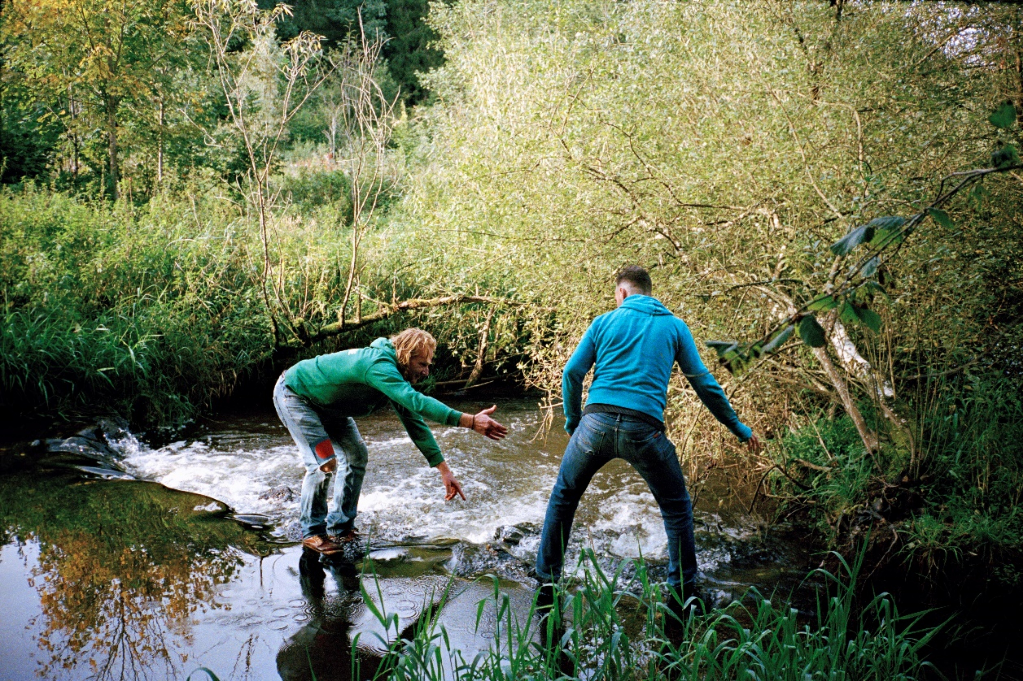
Jaarverslag 2021

Dienst Outreachend Werken
Stad Gent

Colofon

Stad Gent
Departement Samenleven, welzijn en gezondheid
www.stad.gent

Publicatiedatum
3 mei 2022

Contact
Dienst Outreachend Werken
outreachendwerken@stad.gent

Postadres
Stad Gent – Dienst Outreachend Werken
Stadhuis, Botermarkt 1, 9000 Gent

Bezoekadres
Abeelstraat 19, 9000 Gent

Inhoud
Voorwoord 4
1. Missie, visie en waarden 5
2. Dienst Outreachend Werken 7
3. Projecten en partnerschappen 8
3.1 Lockers 8
3.2 Nachtpatrouille 9
3.3 Straatwijs, de straatkrant 9
3.4 Signaleren en de signalenbundel 10
4. De teams, van nieuw naar gevestigd 11
4.1 Jeugdstraathoekwerk 13
4.2 Schoolspotters 18
4.3 OpStap 23
4.4. Buurtstewards 28
4.4.1 Roemeens Team 28
4.3.2 Slovaaks/ Bulgaars team 31
4.5 Straathoekwerk 35
5.Interessante links 58

Voorwoord
2021 kon niet moeilijker worden dan het jaar ervoor, dat geluk hadden we al.
De afstand en maatregelen stelde ons ook dit jaar voor heel wat uitdagingen. Werkers konden niet op adem komen, maar hadden er tegelijkertijd zoveel nood aan. Net als de mensen waarmee we werken.
Jammer genoeg liet de weerslag van de uitzonderlijke periode zich voelen, met uitval op de werkvloer maar evengoed in het verlies van gasten. We namen gedwongen afscheid van mensen die we al jarenlang kenden en waar we heel wat watertjes mee doorzwommen.
De permanentie werd volledig gestopt, zodat we aanwezig konden zijn daar waar we nodig zijn: op straat en in de wijk. Nachtpatrouilles bleven op regelmatige basis eropuit trekken om buitenslapers te ondersteunen. De lockers werden uitgebreid qua aantal en qua locaties. Ze doorliepen een mooi proefproject in de ondergrondse parkings.
Positieve beeldvorming blijft één van de speerpunten van de dienst. Zowel met de straatkrant Straatwijs, waar gasten zelf artikels aanbrengen als met de straatpraatverhalen van de medewerkers, blijven we een forum bieden voor verhalen van de straat. We werkten intensief mee aan de daklozentelling en brachten een extra editie van de straatkrant hierrond.
Ook de gasten van OpStap werkten mee aan hun eigen verjaardagscadeau, het resultaat is een prachtig kunstboek dat een inkijk geeft in dit minstens even prachtige project. Bij OpStap werd ook extra ingezet op ervaringsdeskundigheid, door het aannemen van een ervaringsdeskundige in de werking en als jurylid bij de sollicitatieprocedure.
2021 was tevens het jaar van de synergie. In mensentaal: stad en OCMW omarmden elkaar en de Dienst Asiel en Vluchtelingen kreeg dezelfde directeur als Dienst Outreachend Werken. Evi Voet, coördinator van team Asiel en Vluchtelingen, schuift ondertussen regelmatig bij ons aan tafel.
Ook dit jaar waren er heel wat verschuivingen, met collega’s die doorstroomden naar andere teams, medewerkers die de coördinatorrol opnamen, stagiairs die indruk achterlieten en diensten die naar elkaar toegroeiden.
De manier waarop we te werk gaan, zorgt ervoor dat we voeling blijven houden met wat er leeft in de wijken, bij de mensen, op de straat. Het werd dit jaar nog maar eens duidelijk hoe belangrijk dit is. Signalen opvangen, een forum geven aan mensen zodat ze zelf hun stem kunnen verheffen, naast mensen wandelen op hun levenspad. Het zijn ontmoetingen en ondersteuning van onschatbare waarde. Voor de gasten, de maatschappij, de stad waarin we allemaal samenleven.
Bij een terugblik op 2021 kunnen we enkel erkentelijk zijn voor het vertrouwen dat we krijgen van de stad als Dienst Outreachend Werken. Het vertrouwen van onze schepen, Elke Decruynaere, van wie we met spijt in het hart afscheid nemen. Elke, enorm bedankt voor jouw steun en alle inzet.
En bovenal het vertrouwen dat we (blijven) krijgen van onze gasten, om elke dag weer welkom te zijn in hun leefwereld.

Kaat Hermans, signaalwerker

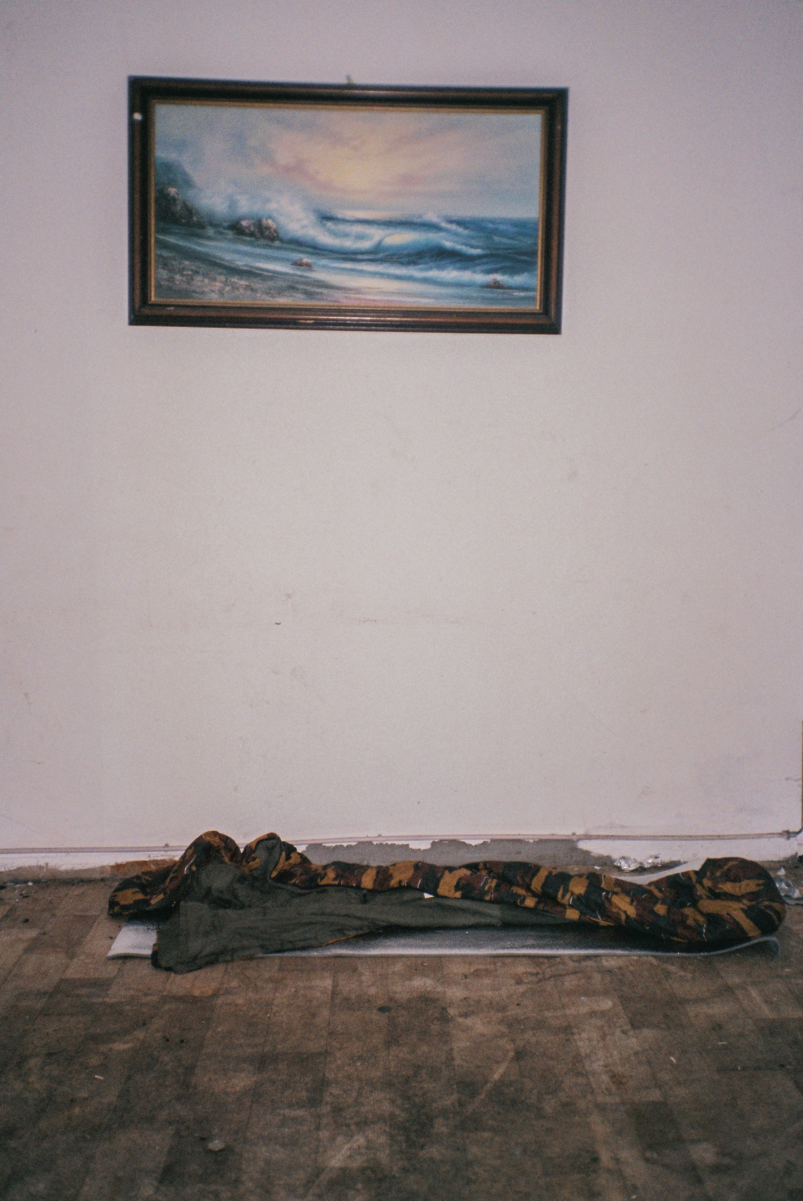
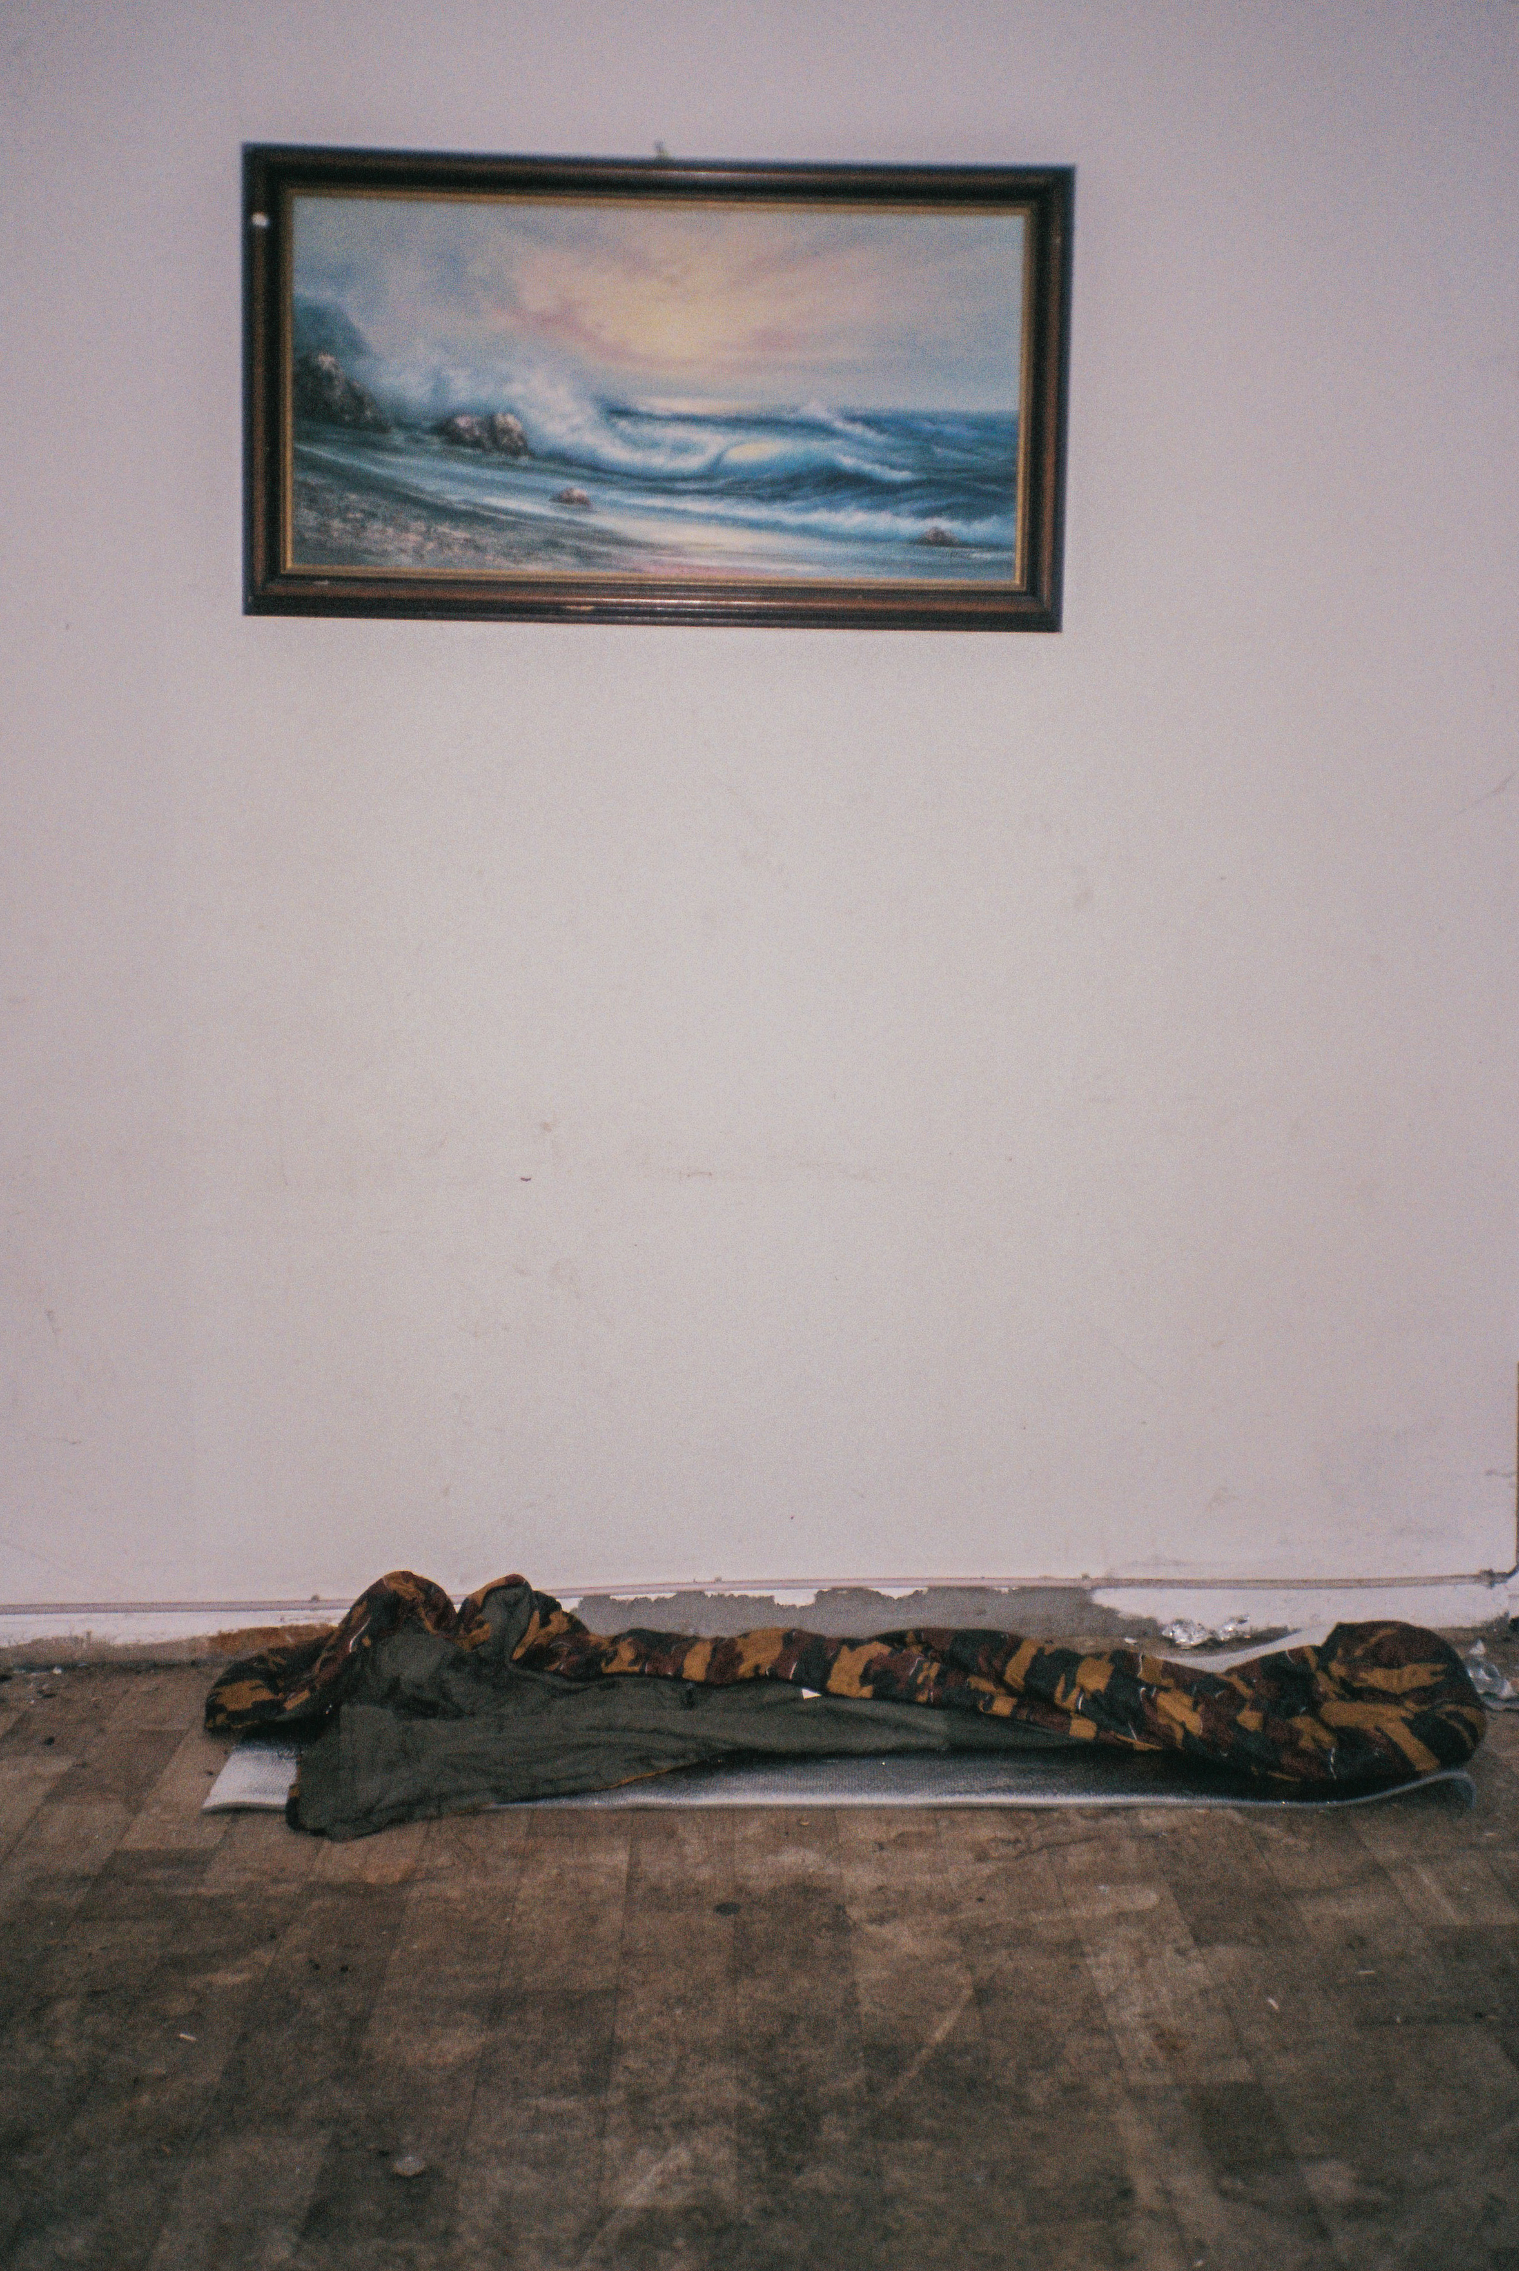
Missie, visie en waarden

MISSIE
We ijveren voor een menswaardig leven voor de meest kwetsbare mensen in Gent, met een beperkt en fragiel netwerk. We zijn aanwezig in hun leefwereld en benaderen hen actief om zo een werkrelatie uit te bouwen. We gaan samen met hen verbindingen aan die hun netwerk versterken. We gebruiken onze voelsprieten om noden en structurele problemen die ze ondervinden te detecteren en signaleren.

VISIE
We verhogen het welzijn van de meest kwetsbare mensen in Gent met een beperkt en fragiel netwerk. We doen dit door samen met hen, vanuit hun eigen autonomie, stappen te ondernemen naar een menswaardig leven. We werken krachtgericht en bouwen samen hun sociaal en professioneel netwerk verder uit. We vechten voor de realisatie van hun grondrechten en streven naar een inclusieve samenleving.

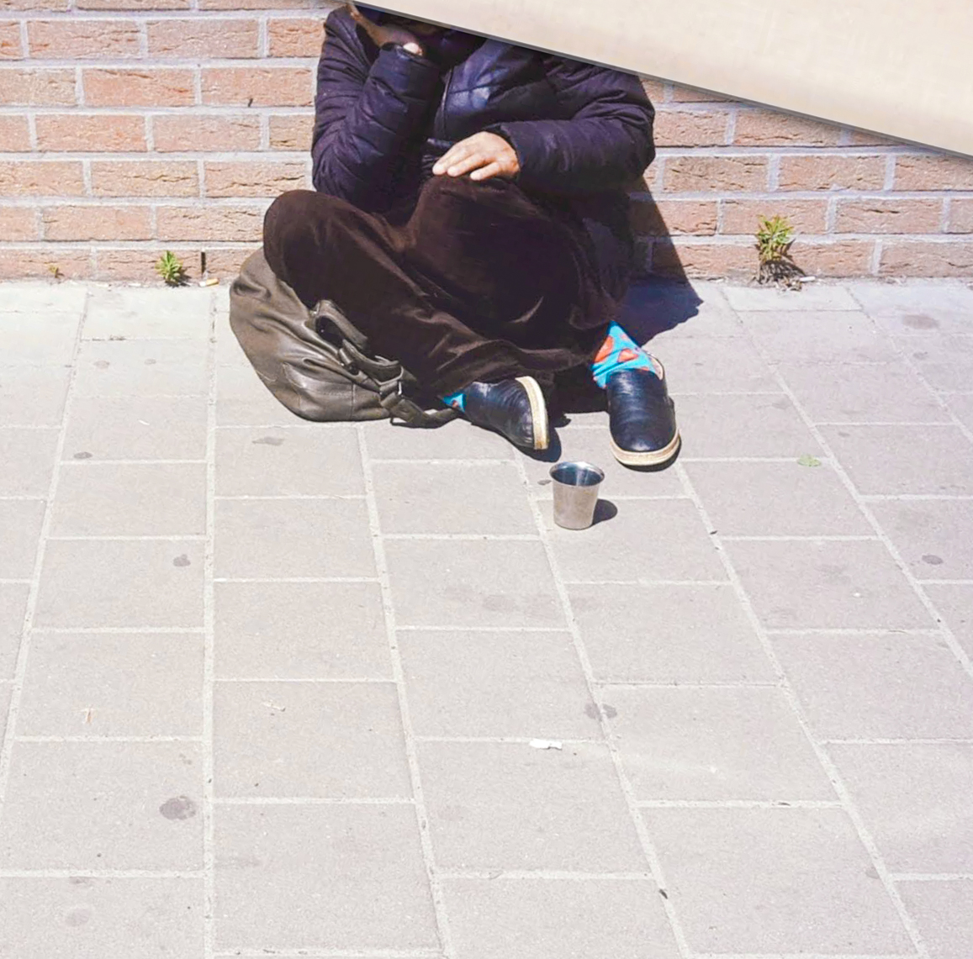

Respect
We respecteren het tempo van onze gasten en gezinnen en passen ons daaraan aan.

Krachtgerichtheid
We benaderen de mensen positief vanuit hun kracht en niet vanuit de problemen die hun leven vaak beheersen.
.

Gelijkwaardigheid
We staan naast onze gasten en gezinnen en ondersteunen hen om de regie over hun eigen proces op te nemen .

Openheid
We accepteren onze gasten en gezinnen zoals ze zijn en staan open voor hun waarden, normen en verwachtingen zonder te (ver)oordelen. Gelijkwaardig en vanuit wederzijdse waardering.

Onvoorwaardelijkheid
We staan onvoorwaardelijk naast onze gasten en gezinnen en laten niet los op momenten dat het moeilijk gaat.

Dienst Outreachend Werken
De DOW is ondertussen uitgegroeid naar een dienst van 61 medewerkers en talrijke stagiairs. Alle teams delen de missie en visie, maar hebben andere methodieken om deze te realiseren. De verschillende teams vormen een mooi geheel als dienst. Ze gaan samen op pad bij nacht- en vorstpatrouilles, springen bij elkaar binnen (bijvoorbeeld middagmaal bij OpStap) en verwijzen ook naar elkaar door. Sommige casussen worden zo “gedeelde gasten” en sinds 2021 zijn ook “gedeelde intervisies” een feit.

Projecten en partnerschappen
De Dienst Outreachend Werken kenmerkt zich door de projecten en netwerkpartners waarmee ze werkt.

3.1 Lockers
Het lockerproject wordt beheerd door de Dienst Outreachend Werken, met een halftijdse lockerbeheerder en een lockerlijn (0476/86.97.57). Het bestond voorgaande jaren uit 60 lockers op twee locaties (Baudelopark en Abeelstraat). Ze waren steeds 100% volzet waardoor de noodzaak tot uitbreiding pijnlijk duidelijk was.
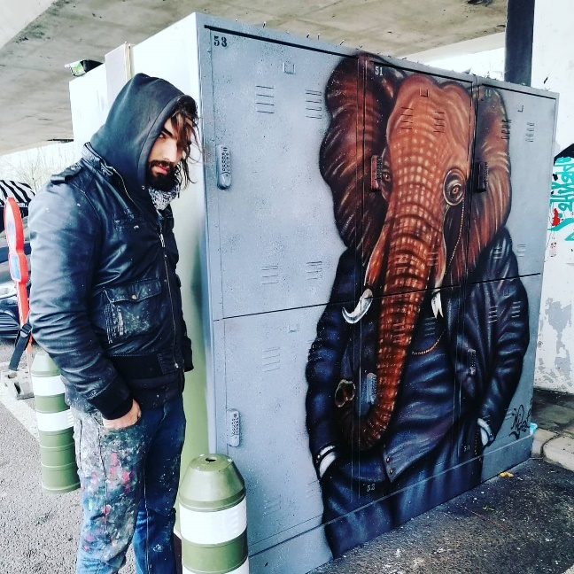

Nigel Leirens, graffiti artiest aan de lockers in de Okapiparking
foto Glenn Hellemans
Daarnaast bleek uit een tevredenheid enquête van lockergebruikers dat er nood was aan
meer locaties, dicht bij de leefwereld van gasten en minder lockers per locatie. De locaties moesten
droog zijn, een stuk sociale controle en eventueel bewaakt.
In 2021 zijn we het proefproject gestart in de ondergrondse parkings Vrijdagsmarkt en Sint-Michiels. Dit liep vanaf maart tot september en werd positief geëvalueerd. De 12 lockers, 6 op elke locatie, blijven staan. Het spreiden van de lockers op verschillende locaties zorgde ervoor dat de drukte aan de lockers verminderde. Dit werd dan ook positief bevonden door de buurt.
Het plan was om in december 2021 10 extra lockers te plaatsen bij vzw Ensemble, in het voormalig dierenasiel. Door werken en veiligheidsmaatregelen werd dit echter uitgesteld naar 2022.
Het resultaat van deze inspanningen zijn duidelijk merkbaar, we gingen van 60 lockers op 2 locaties naar 72 lockers op 5 locaties.

3.2 Nachtpatrouille
Ook het voorbije jaar zetten we erg in op onze ‘nachtpatrouilles’. We gingen in totaal 50 keer ’s nachts op pad. Daarvan 12 keer specifiek omdat het erg koud was, dit noemen we onze “vorstpatrouilles”.
Je kan de stad niet kennen als je de stad ook niet ’s nachts kent. De dynamiek in de stad is anders, er zijn andere mensen op straat maar ook de omstandigheden om te werken zijn helemaal anders. Er zijn geen diensten open waar je mensen naar kan doorverwijzen. Je staat er eigenlijk nog meer alleen voor. Dit resulteert misschien in de meest pure vorm van straathoekwerk: je hebt alleen maar jezelf als instrument.
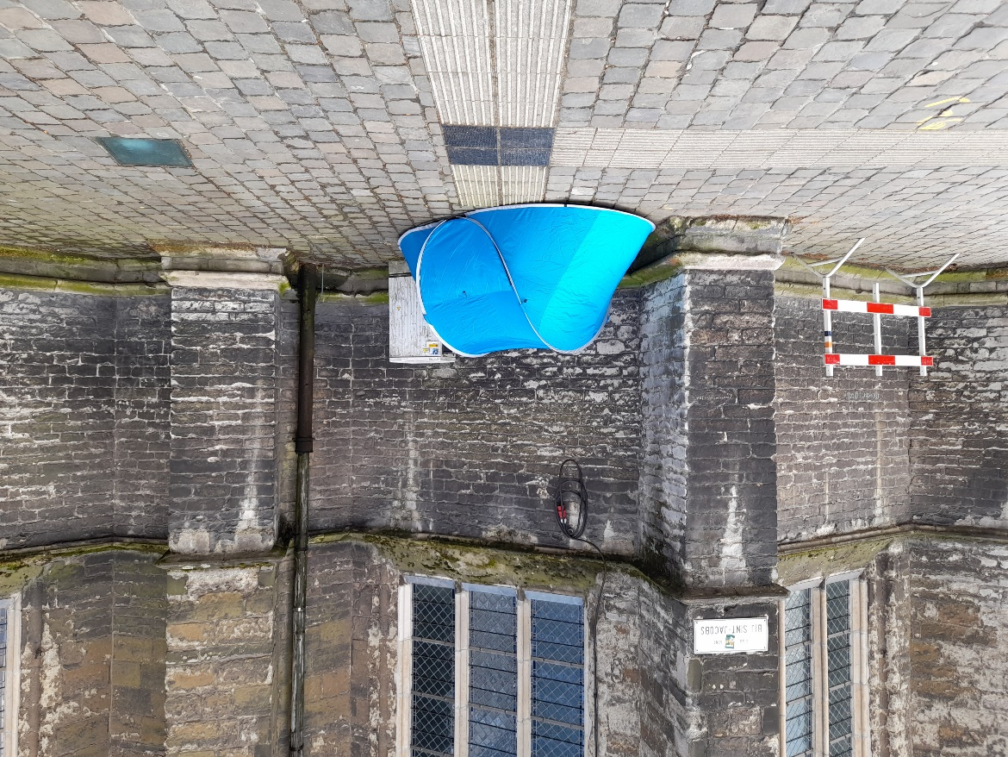

foto Tine Maes
Goede briefing tussen de collega’s is fundamenteel: waar treffen we mensen aan, wie is al met hen aan de slag? We hebben ondertussen meer dan 100 vindplaatsen waar we ’s nachts op zoek gaan naar gasten. De nachtpatrouilles worden verder besproken in het hoofdstuk van straathoekwerk.

3.3 Straatwijs, de straatkrant
Met de redactie van de straatkrant geven we een forum aan de verslaggevers en illustrators binnen onze doelgroep. De redactieraad selecteert zelf de onderwerpen, staat in contact met de drukkerij en gaat samen op onderzoek om artikels te schrijven over dingen die leven op straat. De unieke risoprintdruk is het resultaat van een zeer leuke samenwerking met Topo Copy. In 2021 brachten we, op vraag van het onderzoeksteam, een extra editie rond de daklozentelling uit. Daarnaast vierden we ons tweejarig bestaan op de dag van verzet tegen armoede.
Werken met een groep mensen, betekent ook werken met veel verhalen, sterktes en obstakels. Daardoor wisselt de oplagehoeveelheid soms, of de uitgebreidheid van de artikels of het up-to-date houden van de website. Maar het groepsgebeuren, elkaar ondersteunen en inspireren, zorgt elke keer weer voor een interessante editie.

3.4 Signaleren en de signalenbundel
Twee jaar al heeft de dienst een signaalwerker om signalen op te vangen en er, samen met de collega’s, mee aan de slag te gaan. Kaat zit mee in het signalenoverleg, waar tweejaarlijks een rapport in de vorm van “de signalenbundel” verschijnt. Het is een manier om de vinger aan de pols te houden en het beleid en de bredere bevolking te informeren en te sensibiliseren. De belangrijkste signalen waarmee ze aan de slag was in 2021 waren de basisbankdienstverlening, kwetsbare senioren, nasleep en implicaties van corona, eenzaamheid en toegankelijkheid van diensten en communicatie. Gezien de signalen en ermee aan de slag gaan, een kwestie is van teamwork, komen ze bij de verschillende teams terug. Heel wat signalen worden gedeeld en in verschillende werkingen opgemerkt. Ze worden dan ook doorheen dit verslag bij de diverse teams aangehaald en besproken.

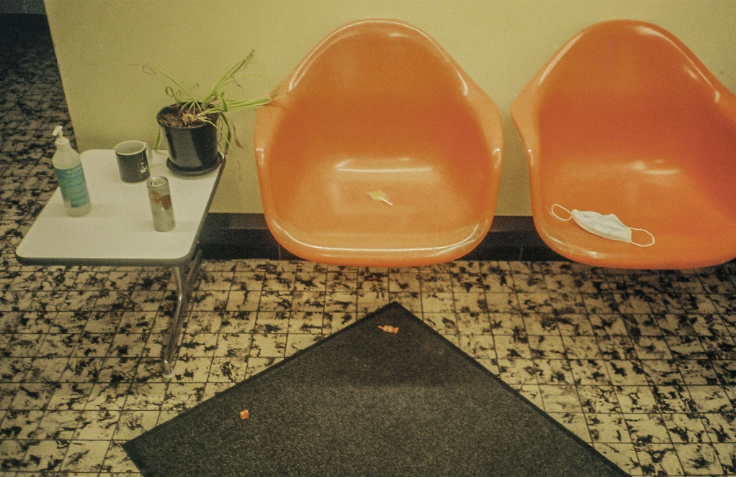
Den buro, inclusief handgel en mondkapje
Foto Jeroen Adriansens

De teams, van nieuw naar gevestigd
Een jaarverslag schrijven is steeds een intensief werk. Het geeft je wel de tijd om even stil te staan bij het voorbije jaar. De dienst outreachend werken kenmerkt zich door mensen die willen blijven gaan. Blijven gaan voor de gasten, tegen vooroordelen, voor positieve beeldvorming, voor rechtenuitputting en -toekenning, voor verbinding, dicht bij de mensen die daar het meeste nood aan hebben. Zeker in de voorbije jaren hebben we heel hard het gevoel gehad dat stoppen geen optie was. Het pijnlijke gevolg daarvan is uitval op de verschillende niveaus. Mensen die té ver zijn gegaan en nu vooral nood hebben aan rust. Gelukkig betekent onderuit gaan niet hetzelfde als afgeschreven zijn.
We hebben als dienst, als team en als mensen heel wat om trots op te zijn.
Ons personeelsbestand groeide enorm, het lockerproject werd uitgebreid, jeugdstraathoekwerk kwam erbij als project, enkele buurtstewards zetten hun schouders onder de Lübecksite, OpStap ging hard met jobkes en hun boek, bij straathoekwerk waren heel wat verschuivingen.
De jaarverslagen van de verschillende teams werden geschreven met de werkers en afgewerkt door de coaches. Deze coaches, de kapiteins van onze vloot zijn: Sofie (jeugdstraathoekwerk), Pieter (schoolspotters), Gert (OpStap) Marieke, Sarah en Wim (buurtstewards), Wannes en Bart (straathoekwerk). Coaches, kapiteins, leidinggevenden, coördinatoren, steun en toeverlaten, zorgzame moeder en strenge vader ineen, … het zijn zij die er samen voor zorgen dat de teams blijven draaien, dat de uitval beperkt blijft en de veldwerkers gesterkt blijven om elke keer in de leefwereld van de gasten te gaan. Dit onder leiding van onze directeur Maja. Els, onze jarenlange vertrouwelinge voor alles wat betreft financiën en personeel (en zoveel meer) werd 2021 versterkt door An. An pakt vanaf nu de financiën op zich, waardoor Els zich kan toespitsen op het uitgebreide personeelsbestand (en vooral de mensen die erachter schuilen).
Onze kuisvrouw Jeter werd -nogmaals- moeder in 2021 en werd tijdens haar ouderschapsverlof vervangen door Elif.
In wat volgt, komen de verschillende teams aan beurt. Het is elk volgens hun eigen insteek, om de eigenheid te bewaren. Straathoekwerk ging er volledig voor, met een heel menselijk en uitgebreid jaarverslag.
We werpen een terugblik op 2021, durven al voorzichtig naar het volgende jaar te kijken, distilleren enkele signalen en geven cijfers. We kregen in de voorbije twee jaren voldoende cijfers en statistieken naar ons hoofd, dus kiezen we ervoor om het cijfermateriaal beperkt te houden: hoeveel mensen we bereikten en waar we hen bereikten. Want dat is de essentie van ons cijfermateriaal.
Sommige teams geven ook mee met hoeveel minderjarigen of gezinnen zij werken, omdat dit specifiek is aan de mensen waarmee ze werken. Verder cijfermateriaal kan opgevraagd worden via de dienst of de teamcoaches.
In het blauw vind je verhalen en quotes van verschillende werkers en netwerkpartners.
We geloven in de kracht van mensen en verhalen. En zeker van de twee samen.

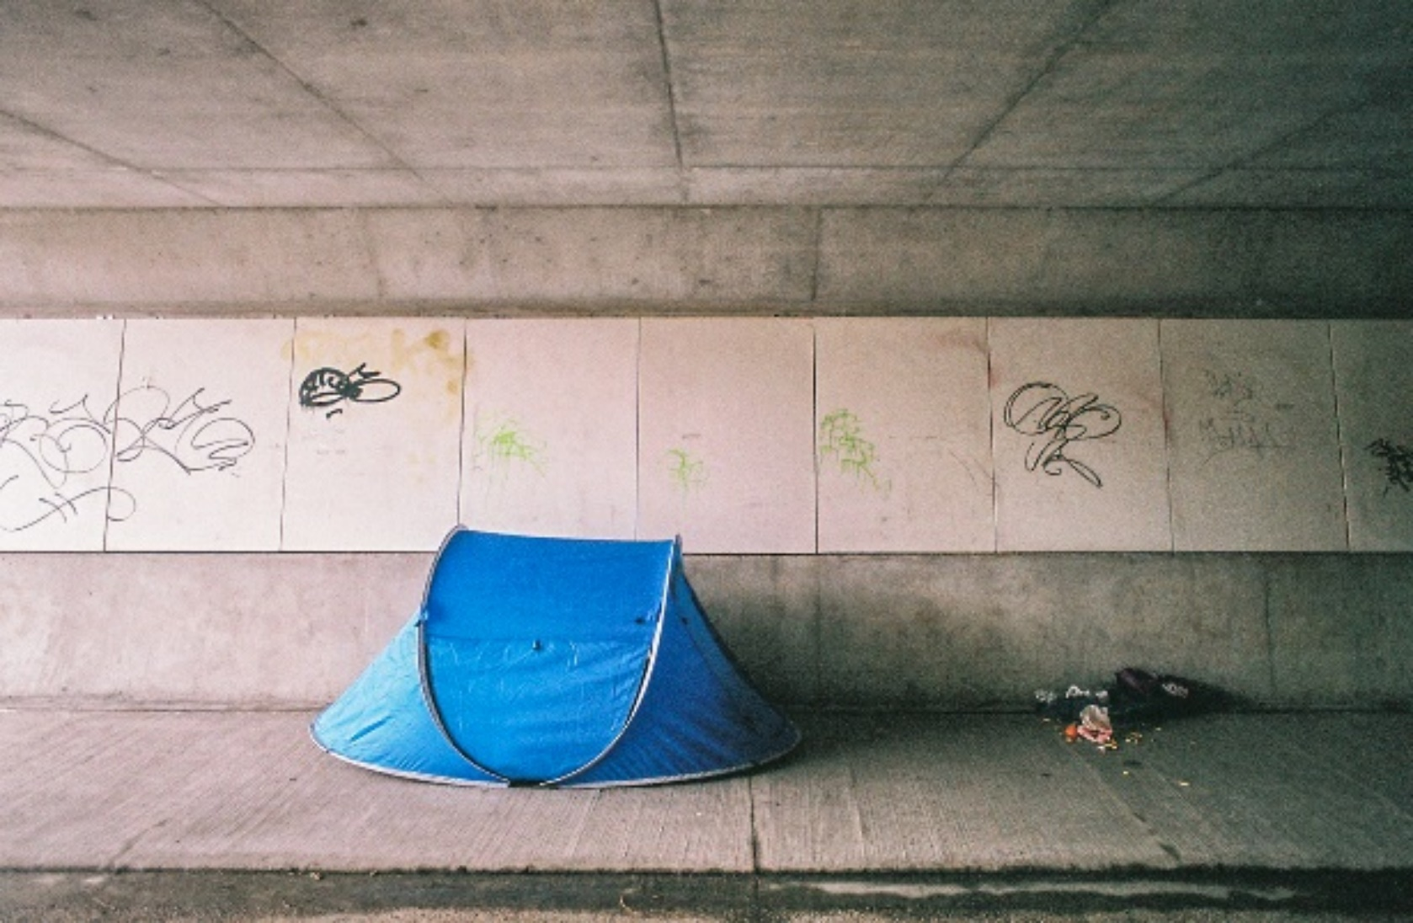

JEUGDSTRAATHOEKWERK

4.1 Jeugdstraathoekwerk
Jeugdstraathoekwerk startte in 2020 in vier wijken: Sint-Amandsberg, Gent centrum, Ledeberg en Watersportbaan. In juni 2021 kwam daar afgelopen jaar de wijk Nieuw Gent bij.
Jeugdstraathoekwerk is gericht op maatschappelijk kwetsbare jongeren tussen 12 en 26 jaar. Deze ruime reikwijdte wordt gebruikt om zo weinig mogelijk jongeren uit te sluiten. Het jeugdstraathoekwerk tracht een betekenisvolle relatie uit te bouwen met deze jongeren om zo de aansluiting met de maatschappij samen terug te vinden. Dit gebeurt niet enkel in de openbare ruimte maar eveneens op het internet en op sociale media. Via het rondhangen op de wijken waar we aan de slag zijn, komen we in contact met jongeren, waar we dan specifiek op zoek gaan naar de meest kwetsbare jongeren.
De zon breekt door de wolken en ik begin licht te zweten.
Dat komt omdat ik zeker 10 lagen kleren aan heb waarvan thermische ondergoed en een dikke wollen vest en sjaal.
Ik heb het normaal altijd koud. En dat is als (beginnende) straathoekwerker in de wintermaanden klote. Ik heb nog geen gasten waar ik op huisbezoek kan gaan. Dus dat betekent buiten zitten en bibberen, Rondjes lopen zodat mijn poep niet vastvriest en lange koffiepauzes nemen in ‘de serre’ en in ‘sisterhood.’
Maar met de eerste zonnestralen op mijn gezicht denk ik er al niet meer aan. De lentekriebels hebben mij te pakken.
- Aster-

Vanuit de vertrouwensrelatie proberen we een hefboom te installeren. Deze is op het tempo van de jongere en kan leiden tot persoonlijke groei, binding met de maatschappij, zinvolle dagbesteding, opleiding, hulpverlening, vrijetijdsbesteding of werk…
Samenwerking met andere organisaties is een zeer essentieel gegeven.
Vanuit de vertrouwensrelatie die opgebouwd is, kan er een warme overdracht op maat van de jongere gebeuren naar specifiek traject. Daarin blijft de jeugdstraathoekwerker steeds het ankerpunt die in zijn onvoorwaardelijke en niet veroordelende houding met de jongere kan spiegelen en de jongere kan wijzen op dingen die goed en fout lopen.
Een goede samenwerking is niet alleen van belang wanneer het goed loopt. Ook wanneer het fout loopt is het belangrijk om op een goede manier samen te werken met bijvoorbeeld de jeugdpolitie of de OCMW-assistent. We streven naar een complementaire combinatie. Daarbij moet het duidelijk zijn, in het belang van de jongere, dat elk handelt vanuit zijn eigen rol.
Terugblik
Na een intensieve observatieperiode in de wijken in 2020, hebben we geprobeerd zoveel mogelijk in te zetten op het leren kennen, het vertrouwen krijgen en het opbouwen van een relatie met de gasten.
De voortdurende corona epidemie was ook in 2021 geen evidentie om als straathoekwerker te werken met jongeren. De coronamaatregelen wogen en wegen zwaar door op de jongeren in de verschillende wijken. De mentale druk is enorm. Er zijn weinig mogelijkheden om met jongeren in groep aan activiteiten of andere ontspanning te werken. Op individueel vlak en op sociale media konden we wel goed aan de slag en verder evolueren.

Ring (telefoon)
“Hallo bro, het gaat niet meer. Ik ben kapot en ik leef op straat. Waar ben je? Ik heb je nodig.”
Ik rij naar hem toe. We gaan eten en ik bestel een broodje préparé voor hem.
“Bro, ik slaap al 2 weken in een kraakpand in Nieuw Gent. Ik kan niet naar huis. Wil je dit alstublieft aan niemand vertellen? Ik schaam me dood.”
Ik voel dat hij mij nu volledig in vertrouwen neemt en probeer ook mijn best te doen om veel voor hem te verwezenlijken.
Na verschillende telefoontjes moet hij de komende weken niet op straat slapen en ook zijn leefloon wordt in orde gezet.
We komen toe in Treck hostel en hij blijft daar. Ik zie de tranen in zijn ogen en voel de pijn. Hij laat me weten dat hij me niet meer kan bereiken omdat hij geen gsm meer heeft. De volgende dag ga ik langs bij de Krasdienst en neem een smartphone mee. Ik ga langs bij hem, we hebben een tof gesprek en ik geef hem een smartphone zodat hij me kan bereiken en om het voor hem gemakkelijker te maken.
Hij knuffelt me tientallen seconden.
“Wat jij voor me hebt gedaan zal ik nooit vergeten. Ik kan je niet veel terug geven maar laat me echt weten als ik iets terug kan doen al is het je auto wassen.”
“Bro, dit is deel van mijn job.”

- Anass

Jonas op de Watersportbaan
Jonas is met een grote mix van jongeren en kinderen in het straatbeeld en op de pleintjes tussen de blokken aan de slag. Hij werkt met jonge kinderen, samen met de KAA Gent foundation en een nieuw uit de grond gestampt jeugdhuisinitiatief. Met de oudere jongeren in de blokken werkt hij rond middelen gebruik, mentaal welzijn en huisvesting.

Orphée in Sint-Amandsberg
In de wijk Sint- Amandsberg is Orphée aan de slag in parkjes en pleintjes en op sociale media. Er wordt met Vlaamse jongeren, illegale jongeren en enkele individuele meisje gewerkt. In samenwerking met VZW Jong bereikt ze ook een groep Bulgaarse jongeren.
Met al deze verschillende jongeren wordt er rond de verschillende thema’s gewerkt; vrije tijd, middelen gebruik en het bespreekbaar maken, leefloon, dak- en thuisloosheid en mentale gezondheid.
Opvallend op de wijk is dat er weinig meisjes in het straatbeeld te zien zijn.
De contacten via sociale media verlopen vooral via facebook en Instagram.
Er is ook een goede samenwerking met de dienst dak- en thuislozenzorg (OCMW).

Eline in het centrum
In de wijk Gent-centrum hebben we te kampen met een langdurige uitval van onze centrumwerker.
In mei is Anil als vervanger aan de slag gegaan. Hij is tijdens zijn observatieperiode op verkenning gegaan en kwam zo door de jongeren te volgen ook aan het St. Pieters station terecht. Van uit zijn vaststellingen en samenwerking met JGIA en SHW en signalen van VZW Jong, dat deze een plaats een blinde vlek vormt, hebben we dan ook de ambitie om daar in te zetten op de jongeren die daar vaak blijven rondhangen. Jammer dat Anil ons na de zomer verlaten heeft voor een zekerder contract.

Anass in Ledeberg
In de wijk Ledeberg is Anass met diverse gemengde groepen als individuen aan de slag. Met de groep Slowaakse jongeren is het moeilijker om het contact te maken maar langzaam wordt het vertrouwen opgebouwd. Ook met sommige jongeren die in aanraking met justitie zijn worden de contacten verder onderhouden als ook met enkele illegalen. Ook in de Ledeberg is het opvallend dat er minder meisjes in het straatbeeld aanwezig zijn. Ook hier worden we geconfronteerd met jongeren die sofa slapen en af en toe(ex-) instellingskinderen. Hier wordt er minder met sociale media gewerkt, enkel snapchat en whatsapp.

Aster in Nieuw-Gent
In de wijk Nieuw-Gent is Aster half juni aan de slag gegaan met observeren en rondhangen in de wijk om de jongeren te leren kennen.
Zij is door samenwerking met de verschillende actoren op de wijk al snel in contact gekomen met veel jonge meisjes.

Fenomenen
Signalen
De verschillende wijken hebben grotendeels gedeelde thema’s. Zo zijn alle jeugdstraathoekwerkers in wisselende mate aan de slag met hangjongeren, sofasurfers, geïsoleerde jongeren, gasten die middelen gebruiken of verkopen, jongeren in instellingen en jongeren die in aanraking komen met politie of justitie. Heel vaak lopen deze thema’s door elkaar.

235 ACTIEVE GASTEN |  | 136 NIEUWE GASTEN
 |  | 
 | 91 CASES
 | -18
  178 VINDPLAATSGERICHT |  | 57 DOORVERWIJZING
 |  | 

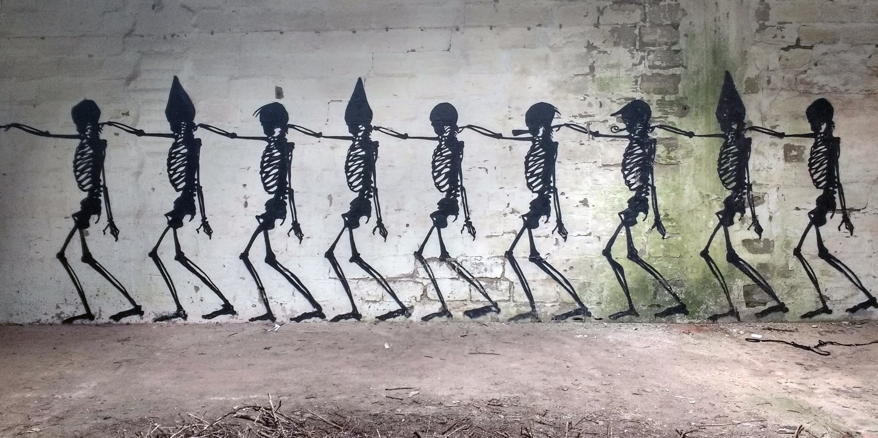

SCHOOLSPOTTERS

4.2 Schoolspotters
De basis van die reguliere werking is het outreachend werken naar schoolgaande jongeren – scholieren secundair onderwijs – in de regio’s Zuid/Sint-Annaplein en Casinoplein/Holstraat. Dit wordt ingevuld door twee vaste teams van telkens 3 schoolspotters per regio.
De schoolspotters zelf maken op zich ook deel uit van een doelstelling van het project. Het schoolspottersproject is een startbaanmaatregel voor jongeren tussen 18 en 26 jaar die geen secundair diploma behaalden. Via de job als schoolspotter krijgen zij de kans om een opleiding te starten die leidt tot een erkend diploma. Daarnaast worden zij tijdens een periode van twee jaar intensief begeleid in de job als outreachend werker en arbeids-competenties/attitudes met als doel hun kansen op de arbeidsmarkt te verhogen.
Het schoolspottersteam bestond in 2021 uit 6 schoolspotters. 2 schoolspotters stroomden uit het project en startten een nieuw duurzame job op een ander werkplek: Sofie Verhelst en Morwaneg Birchfield. Twee andere schoolspotters stapten vroegtijdig uit het project zonder veel verbetering van hun persoonlijke situatie. Shakir en Mika hadden een succesvol eerste projectjaar achter de rug en zetten het project positief verder. Ondertussen startten in 2021 ook 4 nieuwe schoolspotter: Margot, Elias, Semy en Indra. 3 schoolspotters daarvan startten meteen een opleiding of traject richting behalen van hun diploma.

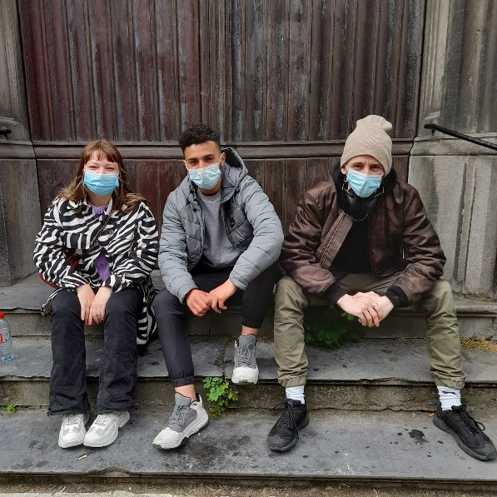
3 van de aanwinsten ’21: Margot, Elias en Semy
foto FB Schoolspotters

Terugblik
2021 was het jaar waarin weer meer van alles kon. De schoolspotters hadden in volle coronaperiode heel veel kunnen betekenen voor hun gasten en de dienst. Maar het was een herademing om in 2021 grotendeels in te kunnen zetten op reguliere werking.
De regio Zuid/Sint-Annaplein omvat de omgeving van Woodrow Wilsonplein, met daarbij het Zuidpark en Sint-Annaplein met VISO Gent, Hotelschool, OLVI Gent en Nieuwen Bosch Humaniora Gent als scholen in de buurt. Naast de aanwezigheid van de vier scholen is de omgeving vooral een kruispunt, ontmoetingsplaats en tussenstop voor veel jongeren maar ook anderen die in Gent moeten zijn. Dit zorgde er ook in 2021 voor dat de focus van de schoolspotters iets minder ligt op de directe omgeving van de schoolpoorten maar eerder op andere ontmoetingsplaatsen zoals Woodrow Wilsonplein en de omgeving van het shoppingcenter.
Door de dynamiek en de wijze waarop de jongeren de publieke ruimte gebruiken, worden schoolspotters op deze regio meer in de rol van outreachende groepswerker geduwd van waaruit zij uiteindelijk ook wel individuele casussen opvolgen en doorverwijzingen naar een netwerk verwezenlijkten. In 2021 hadden schoolspotters in deze regio contact met 82 jongeren die ze dagelijks/wekelijks spraken.
Naast de dagdagelijkse gespreksonderwerpen tussen jongeren waren in 2021 ook steeds terugkomende thema’s die extra aandacht vroegen van de schoolspotters: seksualiteit, problemen op school, middelengebruik en agressie of geweld. Hierin stonden de schoolspotters de jongeren in concrete casussen bij, zoals doorverwijzen of gesprek met school terug proberen opnemen. Maar daarnaast hebben verschillende signalen en casussen geleidt tot een nauwere samenwerking met actoren in het netwerk. Concrete voorbeelden hiervan zijn de netwerkoverleggen tussen Dienst Preventie voor Veiligheid, schoolspotters, scholen en andere actoren op het veld. Maar ook betere samenwerking met VZW Jong en Jong Gent in Actie vzw.
Sinds 2021 heeft het schoolspottersteam in regio Zuid ook extra aandacht voor jongeren in het skatepark en andere publieke ruimte waar vaak skaters aanwezig zijn. Het bijkomend engagement naar deze subdoelgroep is het gevolg van enkele signalen waaruit bleek dat extra outreachend werk door jeugdwelzijnswerkers, en dus ook schoolspotters, in de skatescene zinvol kon zijn.

De regio Casinoplein/Holstraat omvat de omgeving van het stadscentrum met Htisa, De Rotonde, Atheneum Wispelberg, Tectura Gent-centrum, Sint-Lucas Kunsthumaniora als scholen in de buurt. In tegenstelling tot regio Zuid wordt deze buurt gekenmerkt door een hoge concentratie van secundaire scholen maar heel weinig open publieke ruimte waar jongeren kunnen blijven rondhangen. Dit zorgt ervoor dat schoolspotters een stuk minder vanuit groepswerk hun contacten opbouwen, maar eerder door individuele contacten en vaak via aanwezigheid aan de verschillende schoolpoorten. In 2021 hadden de schoolspotters in deze regio contact met 105 jongeren. Dit is een sterke toename en heeft gedeeltelijk te maken met de focus op OKAN-scholen in de buurt, waar later in dit verslag wordt op ingegaan.
Net als in de regio Zuid zijn de terugkomende thema’s tussen jongeren seksualiteit en mentaal welzijn, middelengebruik, agressie en geweld, en relatie met de school. Vooral het laatste thema komt in regio Casinoplein/Holstraat net iets meer aan bod en namen schoolspotters vaak een erg actieve rol in.
Door de beperkte publieke ruimte in de omgeving in combinatie met de aanwezigheid van de scholen en veel bewoning is in 2021 ook veel aandacht gegaan naar mogelijke overlast door jongeren in de buurt. De schoolspotters hebben hierin op verschillende vlakken een actieve rol opgenomen, van bemiddelaar tussen jongeren en buurtbewoners, belangenbehartiger van de jongeren in diverse overleggen over de concrete overlastsituaties maar ook als rustpunt in relatie/contact tussen handhaving en jongeren. Concrete signalen van overlast die tot bij de schoolspotters kwamen hebben er uiteindelijk toe geleidt dat er regelmatig overleg is tussen verschillende actoren in de buurt. De overleggen brachten dan voorlopig geen concrete oplossingen maar wel een betere samenwerking in het veld tussen o.a. schoolspotters en andere actoren.

Het outreachend werken naar leerlingen in OKAN-scholen is nieuw sinds 2021. Deze opportuniteit kwam er door het aanwerven van een schoolspotter met een recente migratieachtergrond met als herkomstland Afghanistan en schoolloopbaan in OKAN-scholen in Gent.
Er werd ingezet op outreachend werken naar jongeren uit Toren van Babel als extra school maar ook de OKAN-afdelingen in HTISA en VISO Gent. Dit zorgde voor een duidelijke toename van aantal contacten met jongeren, met een doelgroep met erg specifieke noden.
De noden en signalen binnen deze specifieke doelgroep werden meer in kaart gebracht en omvatten vooral thema’s als relatie tussen leerling en school, agressie en geweld, en vrijetijdsbesteding buiten de schooluren. Het werk van de schoolspotter had vaak heel concreet zijn meerwaarde in individuele casussen, zoals concrete doorverwijzingen of bemiddeling tussen leerlingen en scholen. Maar daarnaast is er in 2021 heel veel geïnvesteerd in de signaalfunctie van het project door de noden van jonge anderstalige nieuwkomers in kaart te brengen en overleg met betrokken actoren op te bouwen.
De schoolspotter werkte daarbij erg nauw samen met de verschillende OKAN-scholen maar evengoed dienst Preventie voor Veiligheid, Jeugddienst en Sportdienst. Daarnaast kon de schoolspotter die zich richt naar OKAN-leerlingen in 2021 meewerken tijdens verschillende activiteiten in Stedelijk Opvanginitiatief voor Asielzoekers (SOI) en OC Renoboot – Fedasil waar de contacten met de doelgroep kon worden verdiept en verbreedt, los van de schoolcontext.
De samenwerking met HOTSPOT in OverKop Gent werd sinds 2021 terug openomen na een moeilijke opstart in het eerste coronajaar. HOTSPOT is een spel/escape game waarin jongeren het aanbod van verschillende Gentse sociale organisaties ontdekken binnen diverse levensdomeinen zoals seksualiteit, verslaving en vrijetijd. Het spel wordt aangeboden aan secundaire scholen in Gent.
Het schoolspottersproject ondersteunt OverKop Gent in de praktische uitvoering van het spel. Daarnaast begeleiden de schoolspotters sinds oktober 2021 bijna wekelijks op vrijdag HOTSPOT. Hier komen de schoolspotters in contact met verschillende nieuwe leerlingen uit het secundair onderwijs en hun leerkrachten, ook van scholen buiten hun regio. Hierdoor verbreden de contacten van de schoolspotters en halen ze voeding uit de HOTSPOT-ervaring om nog beter te sensibiliseren.

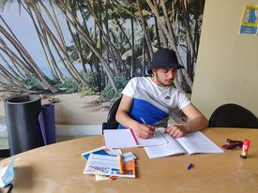
Schoolspotter Elias met zijn neus in de boeken
Foto FB Schoolspotters
Outreachend werk op sociale media door de schoolspotters, bleek zoals bij vele jeugdwelzijnsactoren na het eerste coronajaar een noodzaak. Ook wij sprongen in 2021 op de kar van meer aanwezigheid en contact met jongeren via sociale media (Instagram, Whatsapp, FB, TikTok, etc.). Sinds vorig jaar hebben alle schoolspotters verschillende media-accounts waarmee ze dagelijks in contact staan met hun jongeren. Waar het contact eerder uitsluitend live ontstond op straat of verder werd opgebouwd, wordt er sinds 2021 meer en meer naast de live contacten via smartphone met jongeren gepraat. Hierin merkten we verschillende concrete voordelen zoals sneller opvangen van signalen, meer contacten maken, toegankelijkheid naar jongeren, … Daarnaast merkten we ook de mogelijke valkuilen van meer online contact en vraagt dit bijzondere aandacht.

Vooruitblik
Zowel in de regio Zuid/ Sint-Annaplein en regio Casinoplein/Holstraat zetten wij ons outreachend werk en samenwerking rond de schoolpoorten en in overleggen verder. Ook andere overleggen rond eerdere signalen in 2021 nemen wij verder op.
Met één schoolspotter uit regio Zuid proberen we in het volgend jaar ons outreachend werk naar skaters in de regio en het stadscentrum te versterken. Er komt meer aandacht voor deze doelgroep en er wordt meer gezocht naar samenwerkingen met andere actoren in de stad.
In 2022 maken we met het project de keuze of het outreachend werk naar OKAN-leerlingen verder wordt gezet. Dit onderdeel van het project is er gekomen met de aanwerving van Shakir als schoolspotter. In augustus 2022 kent het traject van Shakir een einde. Daarmee verliezen we helaas de geknipte persoon om dit deel van het project, wat een erg specifieke benadering vraagt, op te nemen. Het al dan niet verder zetten van het werk naar OKAN-leerlingen zal ook deels afhankelijk zijn van mogelijke nieuwe kandidaten voor het project.

Door de beperkte periode van een loopbaan als schoolspotter (max. twee jaar) worden weinig gasten doorgegeven en zijn de gasten veelal nieuwe gasten.

 | 187 ACTIEVE GASTEN
129 VINDPLAATSGERICHT |  | 58 DOORVERWIJZING


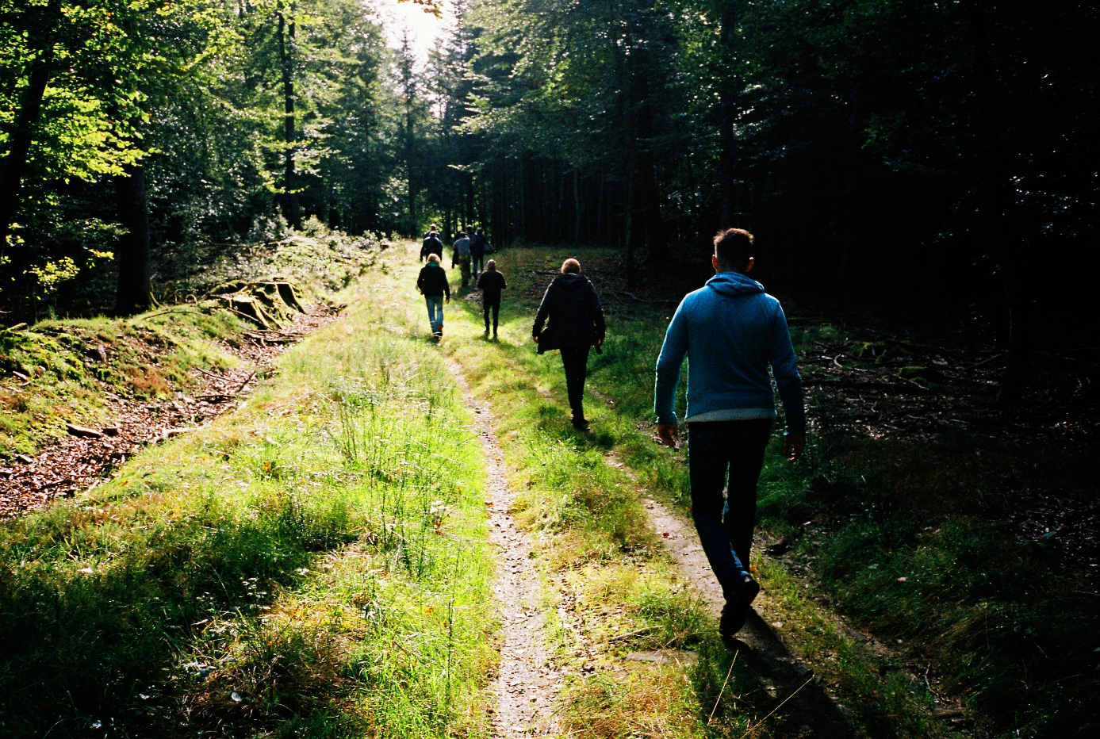

OPSTAP

OpStap
Het tweede coronajaar…vergde veel flexibiliteit en inspanning van het team en de gasten.
We deden er alles aan de werking zo goed als mogelijk “normaal” te laten lopen. Dit was niet simpel, gezien de geldende maatregelen. Corona was ook dit jaar nog een grote aanwezige, we zetten veel in op sensibiliseren rond veiligheidsmaatregelen en vaccineren. Het is belangrijk om dit te blijven doen, de gasten volgen vaak minder de media of foute kanalen vol complottheorieën en ontkenningen van het virus. Bij een aantal lukt het tot op heden nog steeds moeilijk de regels na te leven, zelfs wanneer ze in de werking aanwezig zijn. We nodigden twee artsen uit van WGC De Sleep om onze gasten de nodige achtergrondinformatie te verschaffen en al hun vragen, angsten en bedenkingen te beluisteren en beantwoorden waar dat kon.
We konden terug terecht op al onze werkplekken, natuurlijk volgens de geldende maatregelen. We vervingen ons jobke bij het Vogelasiel door de tweewekelijkse lockerpoets. Hierbij wordt de omgeving rond de lockers proper gemaakt. De jaarlijkse winterpauze in de moestuin vingen we dit jaar op door ons bootje uit het water te halen en het een grondige opknapbeurt te geven. Op die manier hadden we het afgelopen jaar opnieuw 12 werkplekken. Daarnaast kwam daar nog 20 keer een extra ad hoc werkje bij.
De activiteitsgraad van de gasten in het vrijwilligerswerk lag dit jaar een klein beetje lager dan vorig jaar. Er hebben dus minder gasten deelgenomen aan de jobkes. De oorzaak hiervan is niet duidelijk, mogelijks door corona en de steeds veranderende maatregelen.
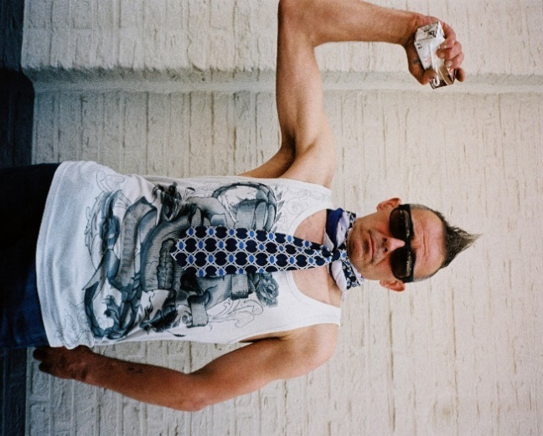

foto Vincen Beeckman
Ook in 2021 hadden we maandelijks vrouweninloop. Elke eerste vrijdag van de maand voorafgaand aan de inloop doen we een kleine activiteit, waarvoor de vrouwen persoonlijk worden uitgenodigd. Hoe de vrouweninloop vorm krijgt, wordt nog steeds door onze dames zelf bepaald.
We blijven het belangrijk vinden hier extra op in te zetten, gezien OpStap nog steeds voornamelijk een ‘mannenzaak’ blijft. De opkomst is wisselend, maar de momenten zijn steeds heel gezellig en waardevol.
We moesten in 2021 helaas en met groot verdriet afscheid nemen van twee OpStappers van het eerste uur. Ook dit had een grote impact op het team en de gasten. We deden er werkelijk alles aan om onze deuren voor de gasten open te houden.
We konden eindelijk opnieuw naar de Ardennen voor onze jaarlijkse driedaagse met de gasten. Een echte opsteker voor hen en het ganse team!
Ook onze jaarlijkse teambuilding kon doorgaan. We trokken voor twee dagen naar Brussel en bezochten er boeiende organisaties zoals Transit en Hobo vzw.
Ondanks het moeilijke jaar haalden we toch nog steeds een goed gemiddeld aantal bezoekers en konden we zelfs 36 nieuwe gasten bereiken.
Hieruit putten we de nodige energie om ons in 2022 verder te smijten voor onze doelgroep, corona of niet, wij gaan ervoor!
Beeldvorming
Eén van de strijdpunten binnen onze werking, is positieve beeldvorming rond mensen met een drugverslaving en mensen in herstel. We doen dit op verschillende niveaus.
We gingen op zoek naar een nieuwe medewerker, waarbij één van onze gasten optrad als jurylid. Zowel onze tijdelijke als ons nieuwe medewerker zijn ervaringsdeskundigen. Ook kregen we vaak de vraag van onderzoekers en studenten om mee te werken aan onderzoek via bevragingen, focusgroepen en interviews. Zo was er onder meer de vraag van het Institute on International Research on Crime and Criminal Policy (IRCP) van de Vakgroep Criminologie, Strafrecht en Sociaal Recht (Ugent) om mensen met ervaringskennis te betrekken in een evaluatie van het Belgisch drugsbeleid.
Het betrekken van mensen met ervaringskennis in het onderzoek was bijzonder waardevol, en was zonder jullie hulp niet gelukt.
- IRCP -

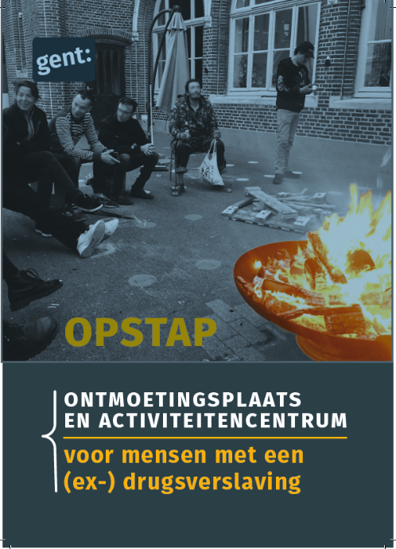
We kregen het certificaat van “inclusieve werking” en zetten in op bekendmaking. We maakten, in samenwerking met de stad, een filmpje over de werking. Ook zorgden we voor een flyer voor gasten en netwerkpartners. Onderaan dit verslag vind je alle nodige links.

Flyer opstap
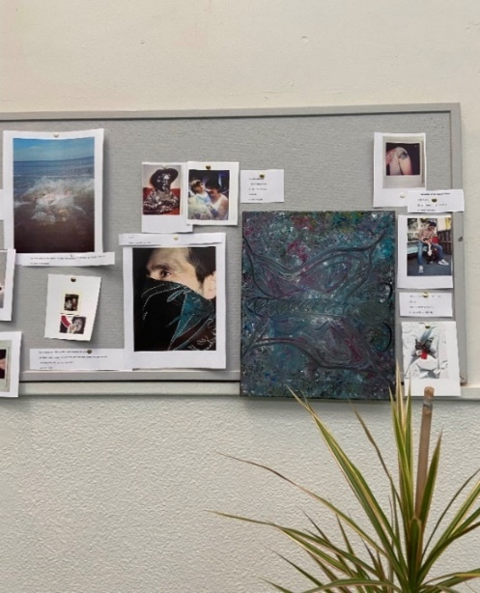

Het hoogtepunt van het jaar was echter ons boek. Dit maakten we voor onze vijfde verjaardag, die door de gekende omstandigheden twee jaar werd uitgesteld. In “Birds of a Feather” staan de gasten van OpStap centraal die via inloopmomenten, activiteiten en vrijwilligerswerk een zinvolle tijdsbesteding en invulling van hun dag krijgen. Het voelt aan als een scrapbook dat stukjes en beetjes van verschillende levens bevat. Het geeft een eerlijk inzicht in een gecompliceerde, ruwe en vaak verborgen wereld. Het proces van het boek te maken was minstens even waardevol als het resultaat zelf.
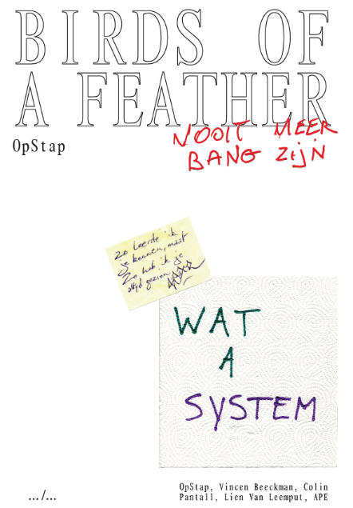
… en het resultaat

Het proces…
Het team
2021 was het jaar waarin gevestigde waarde Eva OpStap verliet. Via een toptransfer kwam ze terecht in het straathoekwerkteam. Dit zorgde niet enkel voor een groot gemis bij de gasten en het team, het had ook een impact op de werking. We waren een hele poos onderbemand, maar konden in september stagiair Sébastien een vervangingscontract geven. Ondertussen werd een selectieprocedure gelopen om Yana definitief aan te kunnen werven en een waardige vervanger voor Eva te vinden. Welkom Bob!
OpStap is van in het begin ook een gegeerde stageplek. Terwijl Ellen haar stage als sociaal werker (Hogent) schitterend afrondde kreeg ook Veneta de kans op een stage als orthopedagoog (Ugent), die ze in 2022 zal verderzetten. Sébastien, die Eva tijdelijk verving, vervolgt zijn stage in het kader van zijn graduaatsopleiding orthopedagogie (Artevelde Hogeschool). In april krijgen we een Spaanse stagiair op bezoek en in september zal Flore starten met haar stage i.h.k.v. haar studie klinische orthopedagogiek en Disability Studies (Ugent).
Vorig jaar werd outreach structureel verankerd in onze werking. We kozen voor vaste gezichten in bepaalde wijken. We probeerden op deze manier een bekender gezicht te worden voor de gasten en het netwerk in de wijken waar heel wat van onze gasten verblijven. Maar we merkten tevens dat het niet evident is. Nieuw Gent is bijvoorbeeld gewoonweg te ver voor de meeste mensen uit onze doelgroep. Er is echter een sterk team straathoekwerk aan de slag die gasten naar ons kunnen toeleiden indien nodig. Met De Serre is er daar ook al een stevig aanbod dagbesteding aanwezig. Op de Watersportbaan is er dan weer een tekort aan straathoekwerk waardoor we daar niet aan het thema dagbesteding toekomen maar worden gezien als hulpverleners. We beperken ons dus momenteel tot outreach in Gent Centrum en de stationsbuurt. Ad hoc gaan we wel in andere wijken in duo met straathoekwerk op pad.
Door de onderbemanning in 2021, kwam het outreachen er onvoldoende van. Er werd wel heel wat afgestemd met collega’s van het straathoekwerk en wijken werden verder in kaart gebracht. Yana zette zich volop in voor de vrouweninloop en de rest van het team tracht verder outreach structureel in te bedden. Ook willen we ons project nog beter inbedden in de buurt.

152 ACTIEVE GASTEN |  | 36 NIEUWE GASTEN
3860 SPUITEN UITGEDEELD | 5670 SPUITEN ONTVANGEN (RECUPERATIERATIO 147.41%) |  | 161 SPUITEN OPGERUIMD
 |  |  | 
99 INLOOPMOMENTEN GEMIDDELD 18 BEZOEKERS/KEER | 48 WOENSDAGMAALTIJDEN  GEMIDDELD 13 BEZOEKERS/KEER |  | 14 WERKPLAATSEN  44 ACTIEVE VRIJWILLIGERS
 |  |  | 
17% VROUWEN  (3% MEER DAN VORIG JAAR) |  | 10 VROUWEN-INLOOPMOMENTEN GEMIDDELD 3 BEZOEKERS/KEER


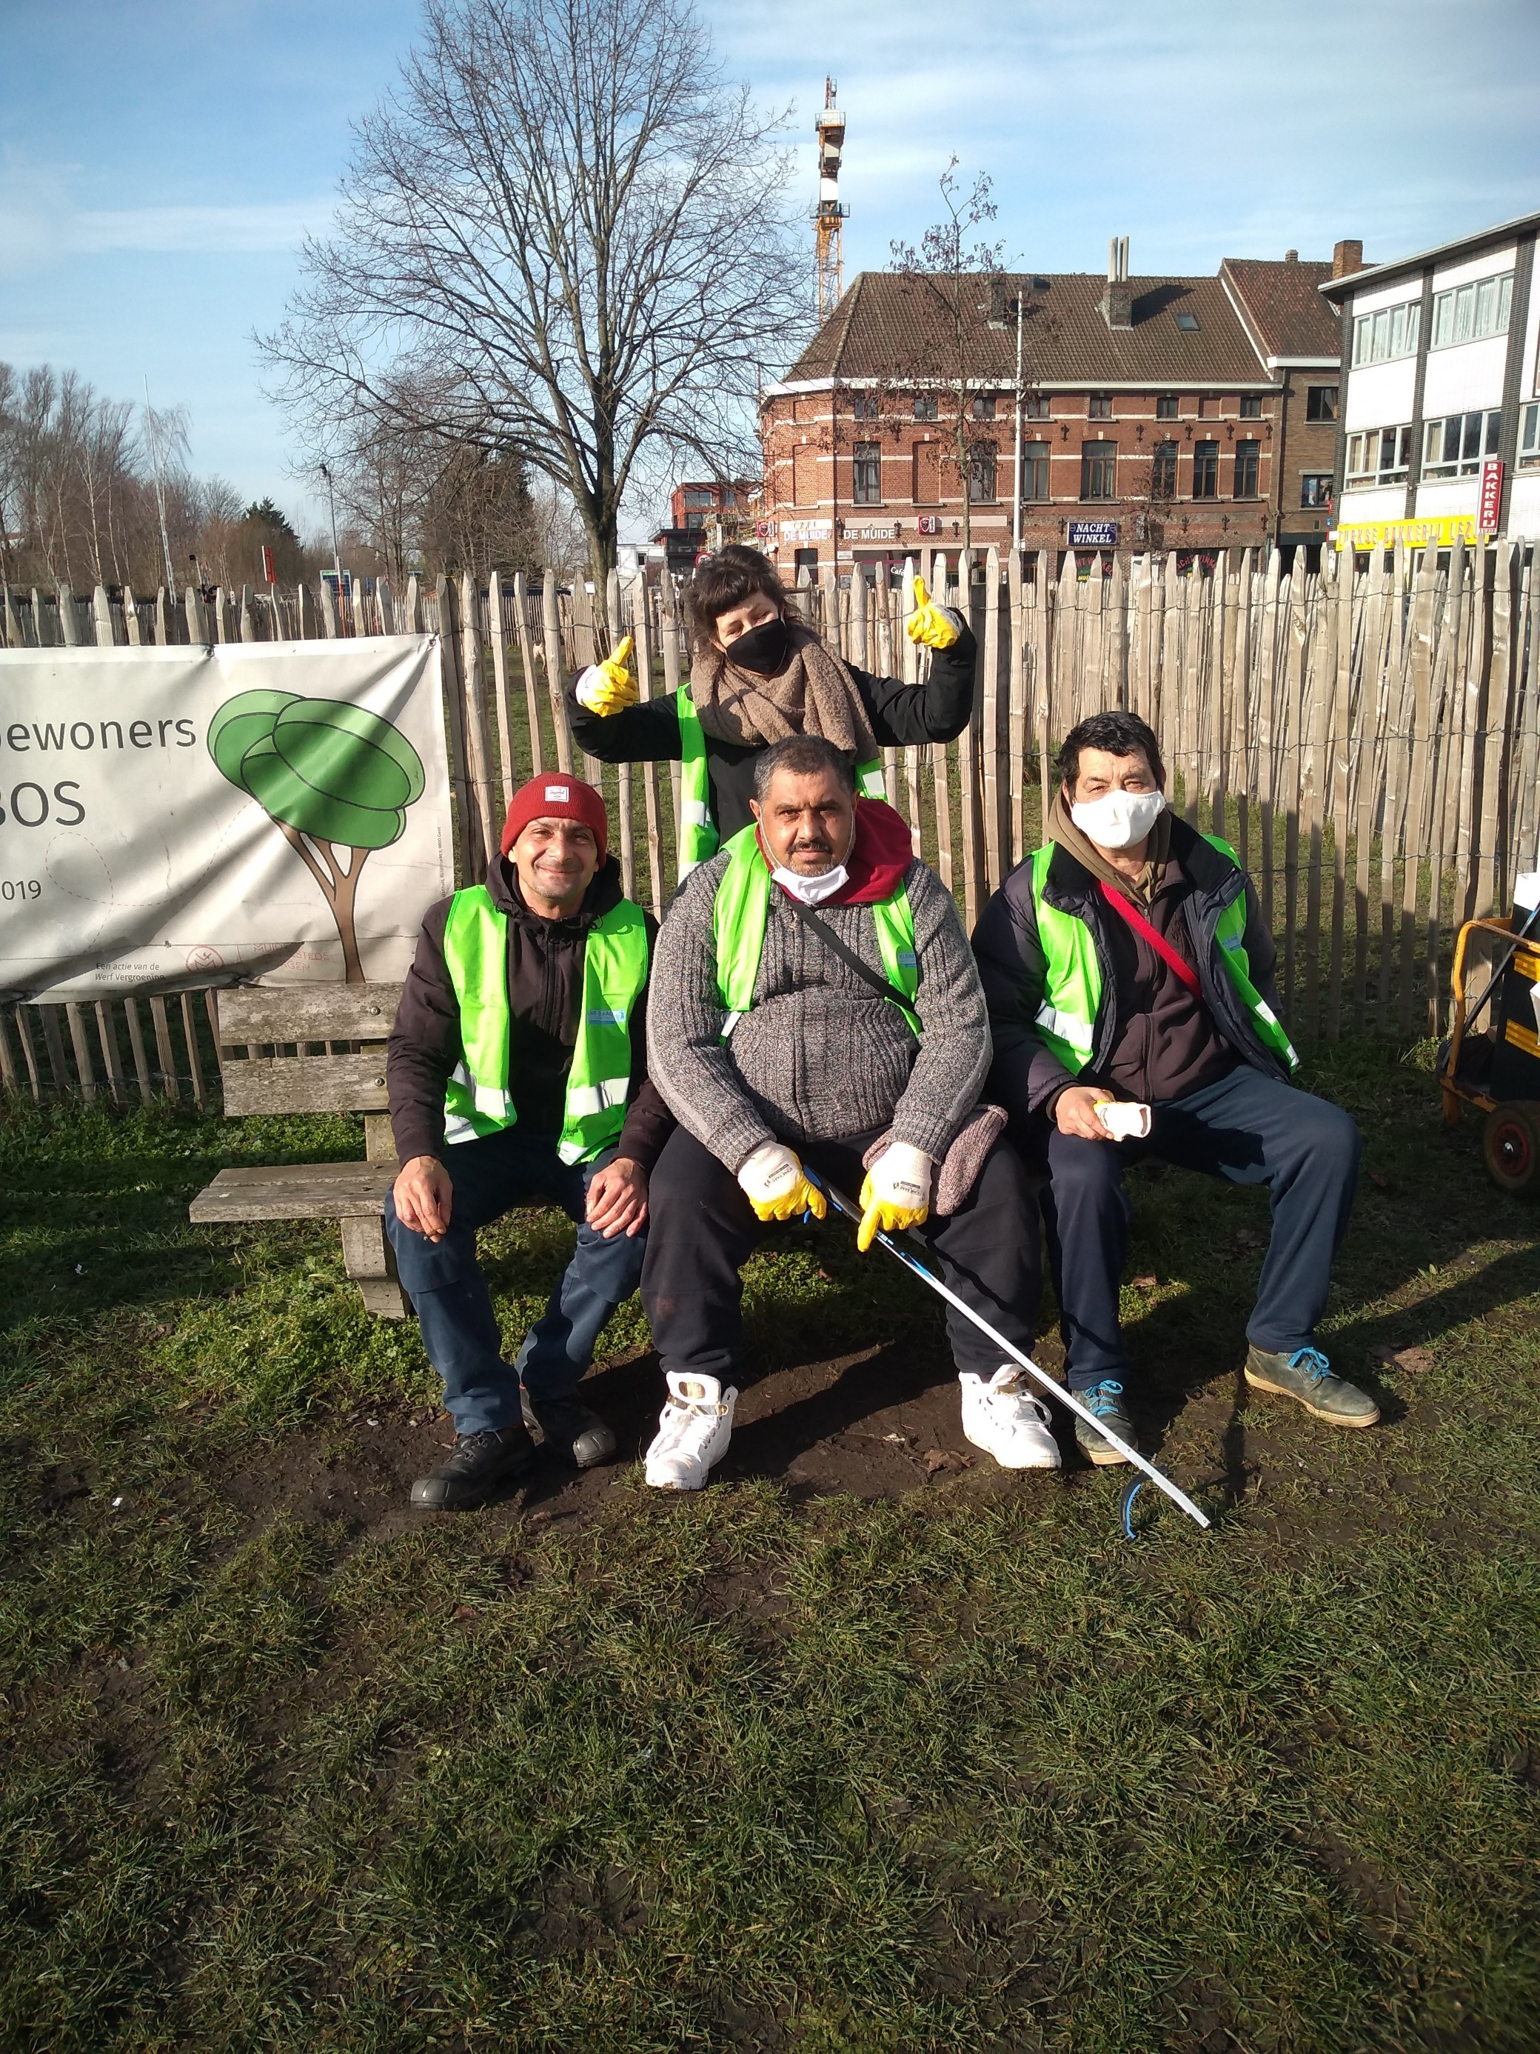

BUURTSTEWARDS

4.4. Buurtstewards

4.4.1 Roemeens Team
Sarah, Joke, Ilise, Lotte, Gudrun, Lore en Wim, Elisabeta en Robbe op de Lübecksite
In september ’21 nam Wim over van Sarah als waarnemend coördinator. Begeleidingen van Wim werden overgenomen door de collega’s en Joke nam de plaats van Wim in, in het team buiten Lübeck. Robbe Willems was een gewaardeerde stagiair die we in 2022 terug verwachten.
De facto doen we nu de begeleidingen met 1 buurtsteward minder. Het team groeide in 2021 nog meer naar elkaar toe en staat er nog altijd met enthousiasme.
2021 was het eerste projectjaar van de Lübecksite waarin we vooral inzetten op de opbouw van een vertrouwensband en de wensen en vragen van onze mensen leren kennen. We volgen hierin het tempo van de mensen, bekijken samen met hen de mogelijkheden en werken aan toekomstperspectief. We treden op als bruggen naar gepaste hulp- en dienstverlening. We signaleren zaken en blijven naast onze mensen staan doorheen de verschillende trajecten die ze lopen. Driemaandelijks staan we samen met de mensen en de projectcoördinatie stil bij de evolutie in zogenaamde ‘evolutiegesprekken’.
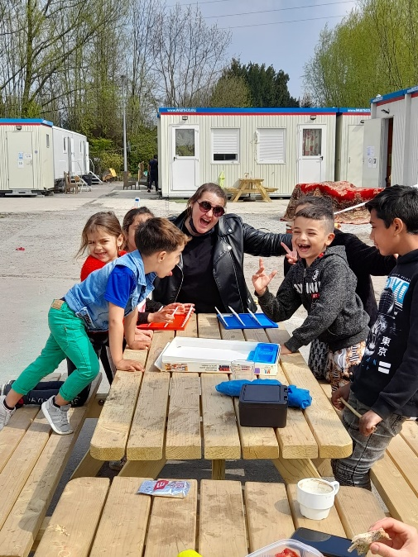

Elisabeta aan het werk met de kinderen
foto Lore Verbrugghe
We volgden een zeer interessante sessie met professor Wim Van Lancker. Deze was een bevestiging van wat we zelf aanvoelen: progressie is mogelijk, maar het is belangrijk om realistische verwachtingen te hebben over wat we met deze zeer precaire doelgroep kunnen bereiken binnen het opgegeven tijdsbestek.
Doorheen het jaar voelden we druk op de vooruitgang van de trajecten. We blijven zoeken naar realistische en haalbare stappen en stemmen onze begeleiding en concrete acties daarop af. We hanteren het principe ‘het gras groeit niet door eraan te trekken’. Toch niet als het gras nog breekbaar is. Volgens deze principes stelden we een uitgebreide nota op waarin we toelichten hoe we de trajecten over de 3 jaar willen vormgeven.

Progressie is mogelijk, maar het is belangrijk om realistische verwachtingen te hebben over wat we met deze zeer precaire doelgroep kunnen bereiken binnen het opgegeven tijdsbestek.
De buurtstewards stellen zich constructief op in de samenwerking met alle partners op het terrein. We werken samen met Caritas als beheerder, Hannes Schotte als projectcoördinator, de mensen van LIGO, IN-Gent, brugfiguur, Jobteam, Kind & Gezin, buurtbewoners en vrijwilligers. We waken over infodeling en beroepsgeheim. Vorming en gesprekken daarover met alle partners op het terrein waren noodzakelijk om te duiden. De invulling en verwachtingen van de rollen blijft een zoektocht en zorgt voor wrevel en frustratie. We blijven als buurtstewards echter in onze rol als vertrouwenspersoon en belangenbehartiger van de gezinnen en individuen. We zijn het erover eens dat de ‘housing first’ aanpak zijn vruchten afwerpt. We zien duidelijke progressie na 1 jaar tijd.
Dit varieert van gezin tot gezin. De groep die een voortraject kreeg op het Doortrekkersterrein heeft hierin een voorsprong op de groep die pas startte op Lübeck. Het valt wel op dat de vooruitgang ook enorm verschilt per levensdomein. Intrinsieke motivatie is daar een belangrijke factor: die ligt bijvoorbeeld hoger rond activering dan rond taalwerving. Gezien we werken op maat en op tempo van de mensen, is het een uitdaging om de verschillende levensdomeinen op elkaar af te stemmen. Een uitdaging die we ook in de verdere duur van het project met alle mensen aangaan!
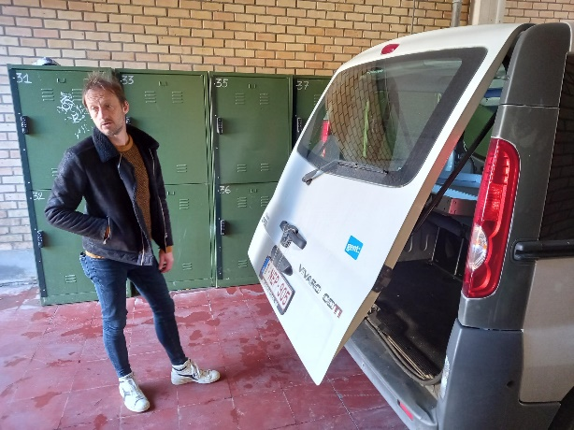
Wim, altijd paraat
foto Stefanie Stefanie Clauwaert
Evelien, Wim, Elisabeta en Joke buiten de Lübecksite
De outreachers van het Roemeens team zijn collega’s die Roemeense mensen begeleiden die niet op de Lübeck-site verblijven maar rond de site hangen of in de stad leven. Door aanwezig te zijn in hun leefwereld, hebben we contact met veelal dakloze Roemeense mensen. Onder andere de groep die overdag onder de Stadshal terug te vinden is, of de mensen die bedelen aan de verkeerslichten zijn door ons gekend. We signaleerden over wanpraktijken bij politie interventies en gingen hierrond constructief in overleg met alle betrokken partijen. We vormen ook hier de brug naar Jobteam, nachtopvang, eventueel vrijwillige terugkeer of eerste contacten met diensten.

Van Ceausescu naar Gent Sint-Pieters
We zijn onderweg naar Deinze. Daar kan hij een week een stage doen in een maatwerkbedrijf. Deze stage heeft het doel te evalueren of hij ‘geschikt’ is om te werken in een maatwerkbedrijf. Een sociale werkplaats, zoals die vroeger genoemd werd, waar mensen tewerkgesteld kunnen worden die niet passen in het plaatje van de ‘reguliere arbeidsmarkt’.
Het traject naar het bedrijf vanuit Gent met het openbaar vervoer is niet evident voor iemand die niet kan lezen en schrijven. Een trein en een bus nemen en daarna nog een stuk wandelen door een bedrijvenpark is de eerste keer letterlijk samen de weg zoeken. Hij wil niet dat dit fout gaat op de eerste werkdag en dat hij daardoor te laat zou komen. We spraken dus af om de weg vooraf eens samen af te leggen.
Hij blaakt van enthousiasme als we op de bus zitten naar Deinze. Hij vindt het spannend om onderweg te zijn naar een plek waar hij de kans zal krijgen om zichzelf weer te bewijzen. Ik weet dat hij al jaren aan Sint-Pieters zit te bedelen in Gent. Hij noemt zichzelf namelijk ‘de chef van Sint-Pieters’. Ik vraag hem hoelang het al geleden is dat hij nog gewerkt heeft.
Hij vertelt dat het al 30 jaar geleden is, van toen Ceausescu nog aan de macht was in Roemenië. “Er was veel controle tijdens het communisme, maar iedereen had tenminste eten, werk en een huis”. Hij spreekt nostalgisch over die tijd in zijn thuisland.
Na het communisme kreeg hij geen kans meer op de arbeidsmarkt in Roemenië en ging hij elders in Europa op zoek naar een plek waar hij wel nog geld kon verdienen.
Ik zie iemand naast mij zitten die heel dankbaar en gedreven is om terug aan het werk te kunnen gaan. Om de kans te krijgen om na een werkdag voldaan thuis te komen. Iemand die groeit in zijn zelfbeeld en die terug iets zou kunnen betekenen voor de maatschappij. Iemand die verlangt naar de zekerheid van een vast inkomen. Iemand die een kans ziet om het leven van bedelend overleven even achter zich te laten. Iemand die het avondeten niet moet laten afhangen van de gift van de toevallige voorbijganger aan Sint-Pieters. Toch vind ik het mijn taak om hem met zijn beide voeten op de grond te houden. Deze stage is een proefweek, er is helemaal nog geen zekerheid op lange termijn. Ik wil hem behoeden voor een teleurstelling.
Hij vertelt verder over zijn leven en familie. Over dat hij eerst naar Parijs verhuisde en later naar België kwam voor een beter leven. In Roemenië was er niets meer te verdienen voor hem. In België woonde hij jaren in kraakpanden, maar sinds de antikraakwet maakte hij van een caravan zijn thuis. Nu probeert hij van Lübeck zijn nieuwe thuis te maken.
Hij vertelt mij over hoe “la faculté de la vie” zijn school was. Zijn levenservaring gaf hem bijna evenveel kennis als een universiteitsopleiding. Helaas leer je op straat niet lezen en schrijven.
Hij vertelt over zijn eerste vrouw die overleden is en zijn onvervulde kinderwens. Hij vindt het lastig om te zien hoe zijn vrienden en kennissen voor een gezin zorgen. Die rol zal hij nooit kunnen opnemen. Ik zie hem als een soort van vaderfiguur voor de Roemeense gemeenschap. Hij vertelt over zijn vader die stierf op jonge leeftijd. Zijn moeder, die nog in Roemenië woont, heeft een nieuwe partner. Hij stelt dat de nieuwe partner van zijn moeder nooit zijn vader heeft kunnen vervangen.
Een busreis naar Deinze wordt voor mij een echte kennismaking met een goedlachse man met een levensverhaal van overleven.
Na die week stage kan hij mij met trots vertellen dat hij ‘goede punten’ kreeg van zijn baas. Nu is het nog enkele maanden geduld hebben op de administratieve molen van VDAB voor hij effectief aan de slag kan gaan. De chef van Sint-Pieters moet dus toch weer terug naar zijn bedelplek, hopelijk maar voor eventjes.
- Buurtsteward Lore -

 | AANTAL GASTEN | GEZINNEN   |   INDIVIDUEN |   KINDEREN  -18
Lübeck  Jan 2021 | 94 | 26 | 13 | 32
Outreachend team | 127  waarvan 2 nieuwe aanmeldingen | 14 | 66 | 29
Door circulaire migratie zijn het vaak dezelfde mensen waarmee we aan de slag zijn. Door enorm in te zetten op outreachen, zijn de actieve aanmeldingen gedaald.

4.3.2 Slovaaks/ Bulgaars team
Ons team bestaat uit Marieke, Helena, Barbara, Filip, Tibor, Delphine, Lien, Selime, Barbora, Karlien, Stephanie en Noor. We werden dit jaar versterkt met maar liefst vier stagiairs: Nathan, Eugénie, Lina en Laura.
Terugblik
2021 was helaas een verlenging van het coronajaar ervoor. Veel moest via digitale weg, diensten en organisaties waren minder toegankelijk , mensen vonden hun weg niet in de steeds veranderende maatregelen,… Dit legde extra druk op de mensen en op onze werking.
We bleven ook dit jaar actief op de vindplaatsen zoals de Fontein en de Tinten.
De ambassadebezoeken werden opnieuw opgenomen van zodra dit mogelijk was.
Gelukkig was 2021 ook een jaar waarin we het INTENCO-project konden concretiseren. Het Intensieve Traumabehandeling en Context Opname project kwam voort uit signalen rond IEM-jongeren. Het is gestoeld op het KINGSmodel, waarbij zowel kinderen als ouders intensieve traumabehandeling krijgen bij uithuisplaatsing. Het model gaat er – volgens onze werking terecht- van uit dat ouders het beste willen voor hun kinderen, maar niet altijd over de vaardigheden beschikken om dit te realiseren. We zaten mee rond tafel om dit INTENCO-project vorm te geven. We ondersteunen de Roma gezinnen die instappen in dit project. Verder hadden we een uitwisseling met enkele consulenten van het OCJ (ondersteuningscentrum jongerenwelzijn). We stellen gezamenlijk vast dat we op sommige dossiers vastlopen. De uitwisseling werd als zeer zinvol ervaren en in het komende werkjaar staat een nieuwe meeting gepland waarbij we op anonieme casussen zullen inzoomen.

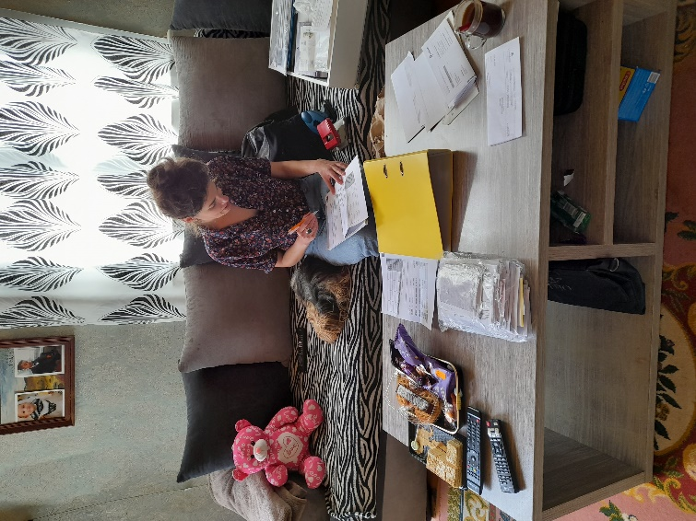

Lien op huisbezoek
Foto Buurtstewards

Vooruitblik
Als buurtsteward leggen we vaak langdurige intensieve trajecten af met mensen in zware multi-probleem situaties, waardoor er weinig ruimte is voor nieuwe aanmeldingen. Om tegemoet te komen aan de dichtslibbing gingen in 2021 twee (tijdelijke) nieuwe collega’s aan de slag met projectsubsidies uit Vlaanderen. Dankzij de nieuwe collega’s werd er ruimte gecreëerd om de 1ste stappen te zetten in de uitbouw van een adviesfunctie naar diensten en organisaties en het lopen van korter durende trajecten. We zien die adviesfunctie zowel op casus- als teamniveau. We zullen in het komende jaar samenwerkingen verder uitdiepen, zo bijvoorbeeld in een uitwisseling met het OCJ. Ook hebben we onze tiende verjaardag te vieren, een dag waar we met het volledige team naartoe leven en vol trots van zullen genieten.

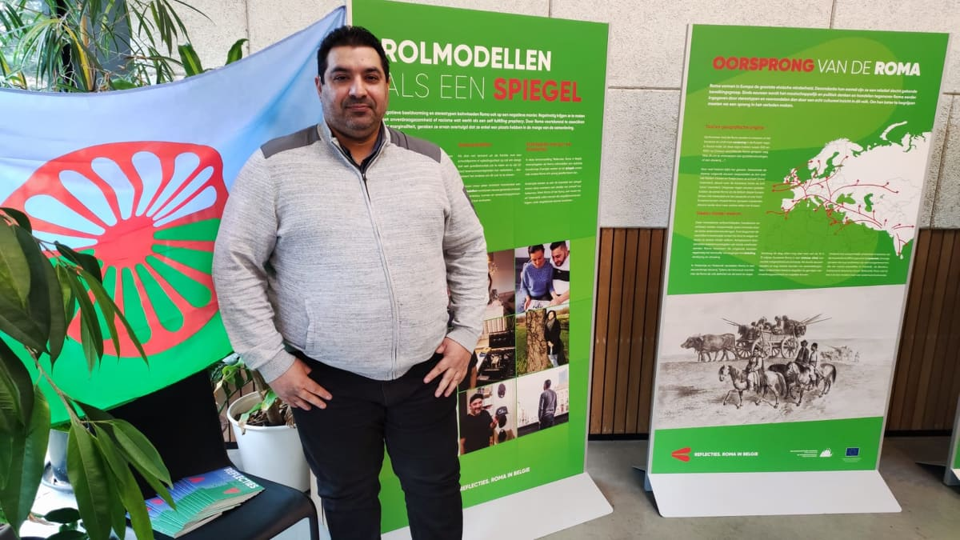
Tibor op tentoonstelling
foto Buurtstewards

Signalen
Een signaal dat jaar na jaar zwaarder begint te wegen, betreft de huisvesting. We hadden dit jaar gezinnen die opnieuw dakloos geworden, na jarenlang relatief stabiel gewoond te hebben. We zijn – samen met de gezinnen – radeloos geworden in de zoektocht naar woningen voor (grote) gezinnen. Zelfs in het zwarte circuit lukt het niet meer om iets te vinden.
We blijven ons ook zorgen maken over de ouder wordende dakloze IEM-ers die zich als het ware in een vacuüm bevinden. Ze hebben hier noch in hun thuisland een toekomst, maar ze zijn er wel. Het gaat over mensen die niet meer in staat zijn om zelf rechten op te bouwen in België, vrijwillige terugkeer weigeren aangezien ze nog slechtere ervaringen hebben in hun land van herkomst en hier vaak al lang zijn. Daarenboven is er een (grote) zorgnood. Eén van deze mensen waarbij de buurtstewards een heel intensieve ondersteuning boden (omwille van het ontbreken van andere hulpverlening) is in het voorbije jaar helaas gestorven.

Ten slotte kwamen in 2021 steeds meer signalen naar boven over crystal meth (‘pico’) verslavingen binnen de Slovaakse gemeenschap. Het gaat daarbij ook vaak over vaders of moeders die ernstig verslaafd zijn, dit ontkennen of onderschatten en heel ver af staan van de hulpverlening. Het zal een enorme uitdaging zijn om van hieruit een brug te slaan naar de drughulpverlening.

ACTIEVE CASES | AANTAL GASTEN | GEZINNEN |  | VOLWASSENEN KINDEREN  
161 | 521 86 |  |  |  | 268 253

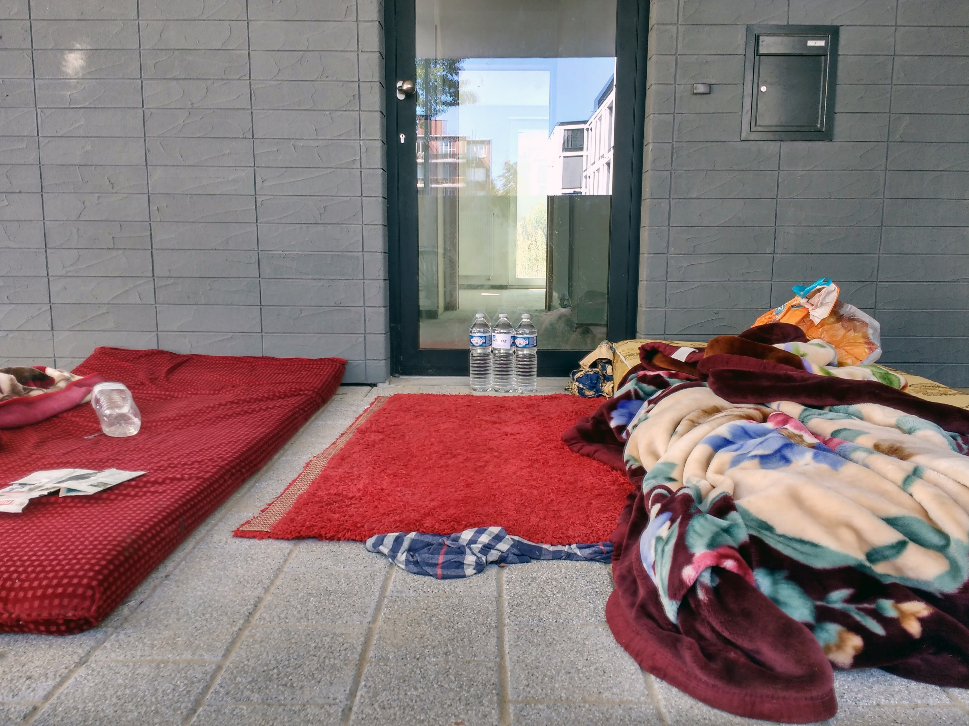

STRAATHOEKWERK

4.5 Straathoekwerk
Een jaarverslag schrijven dat niet in een schuif van een duf bureau belandt, dat is de ambitie van dit schrijven. In 10 wijken geven straathoekwerkers dagelijks het beste van zichzelf. Dit proberen samenvatten in een tiental pagina’s is een onrealistische ambitie die afbreuk doet aan het engagement dat straathoekwerkers dag in dag uit inzetten voor ‘hun gasten’.
Wat brengen we wel: Een overzicht van belangrijke elementen in ons werk. Zoveel mogelijk aangevuld door citaten van straathoekwerkers. Die vind je cursief gedrukt. Zo hopen we hier een levendig document van te maken. Een document dat geschreven is vanuit het leven als straathoekwerker: ongezouten, met de voeten in de modder. Een blik op misschien wel de schoonste job ter wereld!
Straathoekwerk is veranderd. Niet de voorbije maanden, niet het voorbije jaar, maar langzaamaan. We blijven ons inzetten voor de meest kwetsbaren in onze samenleving, we blijven inzetten op presentie, we blijven achter onze gasten staan in verschillende fases in hun leven, we blijven signaleren wanneer het misloopt maar we voelen dat onze ‘stijl’ veranderd is. We zoeken als sector, de workshops straathoek uit 2019 brachten ‘straathoekwerk het boek’ voort, maar ook op teamniveau staan we stil bij hoe we als werker, vanuit onze persoonlijkheid, op wijkniveau en als team vorm kunnen geven aan de methodiek. Hoe we er in een veranderende samenleving kunnen blijven staan voor onze gasten.

Hoop doet leven
Waar we in 2020 alles overhoop moesten gooien, ons door een pandemie worstelden, zetten we in 2021 in op herstel. Met de gevleugelde woorden van een oud-collega, ‘straathoekwerk is geen hulpverlening maar hoopverlening’. We hadden niet verwacht dat het nog een jaartje van dat ging zijn, verschillende keren hoop op herwonnen vrijheid, meer contact, herstel, nieuwe normaal, oude normaal... Veerkracht werd uitgerokken tot er hier en daar een ‘ressortje’ brak.
Is straathoekwerk hulpverlening? Bij de enen een volmondig ja, bij anderen rijzen de haren te berge. Straathoekwerk is zeker sociaal werk. In het boek ‘Denken over sociaal werk’ vond ik een oud doch schoon schema dat vier vormen van sociaal werk naar voor bracht.

David Howe: 4 paradigma’s van het sociaal werk

Sociologie van radicale verandering

De sociaal werker de sociaal werker
als sociaal activist als bewustmaker

Objectieve subjectieve
visie
De sociaal werker de sociaal werker
Als probleemoplosser als betekenis gever

Sociologie van regulering

Als werkvorm zijn we niet onder een hoedje te vangen, doorheen het jaarverslag zal je merken dat we in alle domeinen in meerdere mate iets opnemen.
Goedwerkende initiatieven mogen erkend worden en moeten ook op zichzelf kunnen blijven bestaan. Het mag niet de bedoeling zijn dat er wordt gestreefd naar eenheidsworst.

Zo verscheiden als de samenleving is, zo verscheiden mag het straathoekwerk zijn, zonder ons ‘metier’ uit het oog te verliezen.
Geregeld gaan we in eerste instantie aan de slag als ‘probleemoplossers’, het functionalistisch paradigma. We bieden de gasten diensten aan die hen in staat stellen om deel te blijven uitmaken van de samenleving, zonder te streven naar sociale verandering. Gewoon krijgen waar ze recht op hebben. Vaak botsen we daar op grenzen, vaak verwacht die dienst dat de gast veranderd om van dat recht te kunnen genieten, of heeft hij geen recht om van die dienst gebruik te maken.
Vaak struikelen we hier samen met een gast iets te vaak over dezelfde drempel. Vanuit het radicaal structuralistisch perspectief zie je ons dan optreden als sociaal activist. Sociale situaties zijn objectief waarneembaar, we proberen op structureel niveau een ongelijkheid aan de kaak te stellen en zo tot verandering te komen.
We merken dat het persoonlijk schuldmodel welig tiert en dat onze gasten dit zelf ook gaan overnemen en overal voor waar gaan aannemen. Vanuit een radicaal humanistisch paradigma gaan we als bewustmakers aan de slag. Via het verhogen van het kritisch zelfbewustzijn proberen we gasten controle te laten verwerven over hun situatie om de sociale problemen aan te pakken waarmee ze geconfronteerd worden.
Dat laatste is een werk van lange adem, brengt niet altijd de nodige verandering op persoonlijk niveau van gasten. Via het interpretivistisch paradigma worden we betekenisgevers voor gasten. Op maat van iedere gast afzonderlijk gaan we op zoek om op hun maat en tempo betekenis te geven aan hun leven/leefwereld. We ondersteunen hen in hun overlevingsstrategieën.
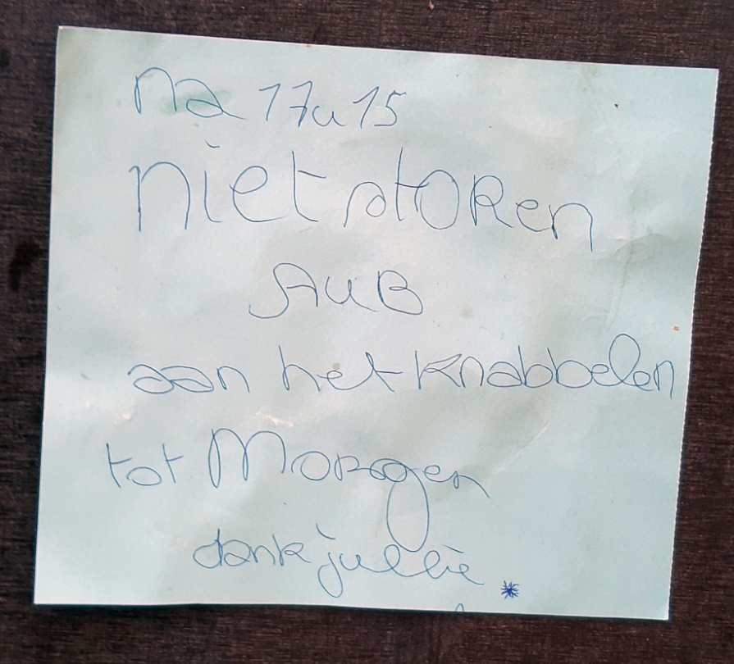

Op tempo van de gasten
foto Bruno Van herck

Wachten - “I’m waiting for my (wo)man”
Er zijn niet zozeer netwerkpartners te kort. Gent is ruim voorzien van verschillende soorten projecten. Maar in 2021 was wachten het codewoord voor heel wat werkers. Enerzijds in de verschillende coronagolven en het bijhorende telewerk moest er veel gebeld en gewacht worden om binnen te raken bij diensten. Hier en daar zorgde de digitalisering voor een sneller en efficiënter werken, doch voor onze mensen was het onmogelijk om zich in te passen in dit systeem. Nog steeds een digitale kloof, frustraties bij het wachten, ‘wandelen’ gestuurd worden, de vraag niet helder kunnen formuleren.
Anderzijds blijven we botsen op ver doorgedreven specialismen van diensten, waardoor gasten met multiproblematieken tussen wal en schip blijven vallen. Beddenafbouw waardoor gasten ‘uitbehandeld zijn’, vermaatschappelijking van de zorg, maar weinig diensten werken integraal of op tempo en maat. Overal grote dossierlast waardoor alles snel en efficiënt moet gaan.
Dit is geen beschuldigd vingertje naar de netwerkpartners, maar een collectieve noodkreet, steeds meer doen met minder middelen, met minder werkers meer cliënten gaan bedienen.
Meer dan de voorbije jaren brachten collega’s tijd door in de wachtzaal van een ziekenhuis of dokterspraktijk. Vóór onze gasten daar geraken is er al vaak een heel traject afgelegd. Stapvoets worden gasten gemotiveerd tot een opname, tot een gesprek met de dochter voor een diagnose… Soms is dit wachten voor ons gasten het moment te veel. Geduld raakt op en voor ze een dokter zien verlaten ze de praktijk of het ziekenhuis.
Het voorbije jaar ben ik regelmatig met mensen in het hospitaal geweest (spoed, verslaving…) Ik ga mee tot in het ziekenhuis voor een opname. Dit getuigt van een enorm vertrouwen. Soms gaat het over strikt medische issues, vaak ook over verslaving. Daarnaast bezoek ik ook regelmatig gasten in het ziekenhuis die in opname zijn. Meer dan andere jaren bracht ik tijd door in ziekenhuizen voor gasten. Dit is ook erg tijdsintensief.
De ervaringen met het ziekenhuis erg divers. Sommige ervaringen zijn erg positief, soms is het moeilijk om te zien dat gasten die in een psychose zitten terug naar huis gestuurd worden. Het is moeilijk om hier mee om te gaan. Je hoopt dat de opname voor een uitweg zal zorgen maar vaak leidt dit tot ontgoocheling.
De toegang tot gezondheidszorg: Voor sommige gasten is het heel erg moeilijk om toegang te krijgen tot de dokter. Gasten verliezen het geloof in de gezondheidszorg.
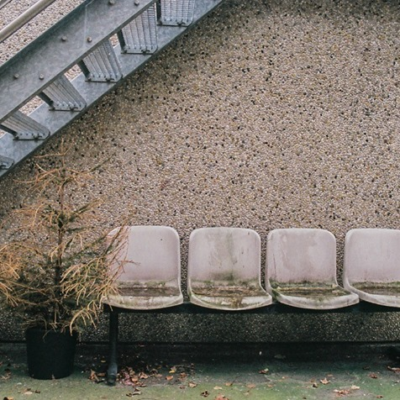

What are you waiting for? Christmas?
foto Jeroen Adriansens
We willen hiermee geen stenen gooien naar ziekenhuizen, dokters of wijkgezondheidscentra. Verre van. Het is veeleer een vaststelling dat ook daar veel van onze tijd naar toe gaat. Ons werk stopt niet bij de opname. We blijven op bezoek gaan, proberen van daaruit te kijken wat we kunnen doen na de opname. Een andere veelvoorkomende vorm van wachten: de telefoon. Het aantal uren wachtmuziek willen we niet uitrekenen voor u
Wachten? Heel veel heb ik moeten wachten! Bijvoorbeeld op de wachtlijn! “Er zijn nog 7 wachtenden voor u”

Enkele cruciale elementen in ons metier - “Laat mi maar loop’n langs de stroate…”
Dat blijft toch de focus in onze job. We moeten aanwezig zijn op straat! Vindplaats gericht werken is cruciaal. Vaststelling is dat we meer dan vroeger ook op huisbezoek gaan.
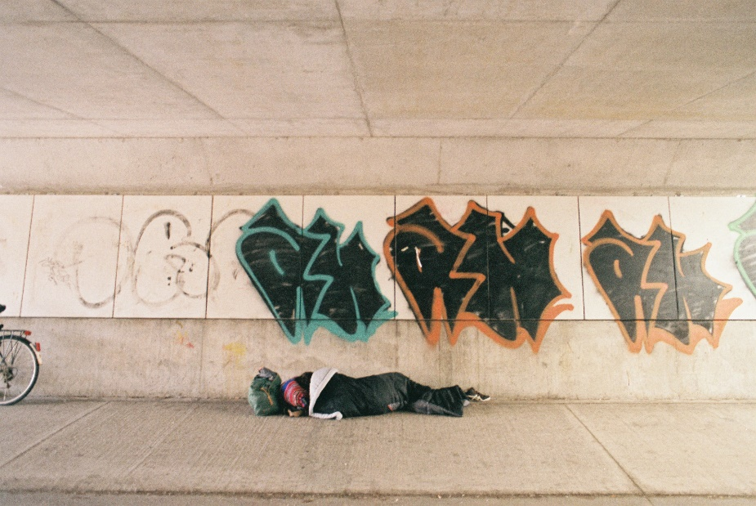
Blik op de straat
foto Jeroen Adriansens
Outreachend werken, vindplaatsgericht werken… het lijken wel modewoorden. We appreciëren het dat andere diensten de moeite doen om hun kantoor te verlaten maar het is niet voor elke dienst zaligmakend. Het zou zonde zijn als diensten op straat elkaar beginnen beconcurreren. We willen ook ijveren voor diensten en organisaties die hun deuren openzetten voor onze gasten. Het is immers nodig om onze gasten ergens naar toe te kunnen brengen. Deze plekken kunnen een vertrouwde plaats worden voor onze gasten en diensten kunnen vertrouwd raken met onze gasten. Gasten moeten ergens hun dag kunnen doorbrengen. Een mooi voorbeeld:
Met heel veel zorg krijgen we gasten tot in de serre en hebben die mensen daar hun plaats. We moeten hiervoor niet alleen met de gasten aan de slag maar moeten we ook met de partners werken. We tonen aan partners dat we met de juiste aanpak veel gedaan krijgen van onze gasten.
Een straathoekwerker heeft behalve zichzelf alleen maar tijd aan te bieden aan onze gast. We hebben geen doelen die vanuit ons team opgelegd worden aan onze gast. Dit is vaak anders bij netwerkpartners die de doelen van hun dienst of organisatie nastreven. Niets mis mee voor alle duidelijkheid, maar het is anders bij straathoekwerkers. Positieve benadering (niet vanuit het probleem) en werken op het ritme van de gast zijn belangrijke uitgangspunten.
Als nieuwe collega in het team Straathoekwerk krijg ik veel tijd voor observatie. Dat is niet altijd even evident. Zo waren de donkere maanden erg stil. Voorlopig lopen mijn contacten vaak via-via of via netwerkpartners.
Ik werk zelf al sinds 2003 in de wijk. Ik heb veel kinderen van toen zien groot worden. Kennis van de wijk is ontzettend belangrijk. Door lang in de wijk actief te zien bouw je veel kennis op en hier kunnen gasten de vruchten van plukken.
De open blik van de straathoekwerker is erg belangrijk: we hebben niet oog voor 1 doelgroep of 1 problematiek in de wijk. We kijken ruim naar onze wijk waar we aan de slag gaan met een enorm diverse groep… Dat maakt onze job erg mooi maar niet bepaald eenvoudig.
Ik probeerde me niet meteen als hulpverlener op te stellen. Bij vragen van gasten probeerde ik eerder een afwachtende houding aan te nemen (vaak hebben we de impuls om meteen te helpen). Dit legde vaak een netwerk bloot van gasten. Ze slagen er zelf in om een verhuis te doen, een zetel fixen. Vaak zit er veel ‘pijn’ in het netwerk. Weinig vriendschap. Gasten zijn afhankelijk van elkaar. Ze leven kort bij elkaar maar dragen weinig zorg voor elkaar. Ik zet ook erg in op toe leiden naar ‘informele’ netwerken bijvoorbeeld naar lokale cafétjes.
Waar maken we het verschil? Ik heb vooral heel veel tijd voor mensen. Tijd om te luisteren, tijd om te investeren in vertrouwen. Ik ben aanwezig in de wijk, op straat, op pleintjes… ik zie daardoor ook mensen op verschillende plekken, op verschillende momenten…
Eigen aan onze methodiek is dat we bijzonder veel tijd hebben en deze ook investeren!

We nemen zorgvuldig de tijd om onze vertrouwensrelatie met gasten op te bouwen. Deze relatie is noodzakelijk om moeilijke thema’s bespreekbaar te maken, om de gast een spiegel voor te houden, om naar diensten te stappen en een situatie uit leggen, om naast onze gast te staan in de moeilijkste momenten van haar/zijn leven.
Werken aan vertrouwen is zó belangrijk met onze gasten. Het is deze vertrouwensrelatie die maakt dat we processen in gang kunnen zetten met onze gasten. Vanuit dit vertrouwen kunnen op lange termijn veranderingen in gang zetten. Enkel hierdoor kunnen we wel op een bepaald moment iets in gang zetten en een gast overtuigen om toch iets te veranderen. “We zijn een soort Cameleon”: We moeten in heel veel dingen thuis zijn. We werken rond heel veel thema’s en moeten erg flexibel kunnen zijn: naar tijdsinvestering maar ook naar inleving in de leefwereld. Je bent jezelf! Echt jezelf!
We moeten oprechte interesse tonen in de leefwereld van de mensen. Dat is cruciaal in onze job. Veel andere diensten zoeken naar een oplossing. Wij hebben tijd om lange tijd te luisteren naar mensen. Vandaar uit kunnen we op lange termijn heel veel invloed hebben op het traject van mensen.
Het lijden van mensen kunnen we niet wegnemen. Maar door nabij te zijn of door echt betrokken te zijn bij hen kunnen we wel het lijden een stukje verzachten. De manier waarop je kijkt en hoe je er over denkt, bepaalt hoe je je voelt. Hier kunnen we ook een belangrijke rol spelen en kunnen we veerkracht van mensen vergroten.
We kijken niet alleen naar de gast maar ook naar de omgeving: buren, vrienden, kinderen, ouders, netwerkpartners, lotgenoten:
Kwartier maken: Gasten op die manier met elkaar te verbinden. De mobiele GGZ-medewerker speelt hier een belangrijke rol. Ruimer dan de strikte definitie die komt vanuit de psychiatrie. We zetten hiermee ook in op het milder maken van een samenleving. Daarom is het ook belangrijk om open te staan voor mensen die ‘neerkijken’ op onze gasten. Kwartier maken zou op termijn ook zonder ons moeten kunnen zodat mensen elkaar makkelijker vinden.
De open blik van de straathoekwerker is erg belangrijk: we hebben niet oog voor 1 doelgroep of 1 problematiek in de wijk. We kijken ruim naar onze wijk waar we aan de slag gaan met een enorm diverse groep… Dat maakt onze job erg mooi maar niet bepaald eenvoudig.
Onvoorwaardelijk willen we er zijn voor onze gasten. Een straathoekwerker blijft zijn gast volgen, blijft naast hem/haar staan. Presentie, wat zoveel betekent als aanwezig zijn. Het klinkt eenvoudig maar in de realiteit is dat zeker niet altijd zo. Maar bij iemand zijn, naast iemand staan, luisteren is soms het enige wat we kunnen doen. In 2021 gaven veel collega’s aan dat dit niet overschat kan worden. Wat gasten ook doen of kiezen, we blijver er voor hen. Dat wil ook zeggen dat we zorgdragen voor onze gast. Dat we erg nauwkeurig zijn met info die er met ons gedeeld wordt. We houden de info die de gast met ons deelt voor onszelf. Soms leidt dit tot frustraties van diensten, die graag weten wat onze gasten doen, hoe en met wie ze leven… Delen doen we niet. Daar kunnen gasten ons op vertrouwen.
We handelen volgens het idee: “Zeg wat je doet en doe wat je zegt”.
Gasten maken het ons niet makkelijk (soms verbaal, uitschelden…) maar onze onvoorwaardelijke houding maakt het mogelijk om met gasten actief te blijven.
Ik loop vaak binnen in het buurtcentrum. Er is hier een vaste ploeg vrijwilligers. Vaak iets sterker (niet allemaal), maar dit zijn vooral sleutelfiguren. Hier stelt zich soms de moeilijkheid om beroepsgeheim strikt te bewaren. Uit bezorgdheid krijg je als straathoekwerk veel vragen om andere buurtbewoners. Die bezorgdheid delen met elkaar maakt ons beroep ook erg mooi.
Er écht naast staan is het enige wat nog overblijft. We blijven dan soms als enige professional over. Daarom is het cruciaal dat we investeren in de vertrouwensrelatie met onze gasten.
Gasten moeten ook gesoigneerd worden. Dit is belangrijk. Zeker als je mensen samen wilt brengen. Het is belangrijk om ook in te zetten op een groepswerking.

Aanvaarding is geen berusting. We berusten niet in het feit dat zaken niet opgelost geraken.
“ ’t Is wat het is”: Aanvaarding. We hoeven er niet akkoord mee te gaan, maar zo gaan de dingen nu eenmaal in het Rabot. Dit geeft een soort rust als werker om hier mee om te gaan. Maar we laten het niet los, maar wel: wat kan onze rol zijn in de bestaande situatie. We zijn geen redder! We moeten kunnen aanvaarden wat iemand zijn situatie is en van hieruit moeten we vertrekken. Niet omgekeerd wat willen wij dat het is/wordt. Dit geeft ook een rust van waaruit we onze job kunnen doen.

Je vais et je viens…
We merken dat we met de grote instroom nieuwe werkers stilaan op kruissnelheid komen. Wat echter ook bleek uit de wijkinterviews met de werkers is het ‘komen en gaan’ van gasten. Gasten waar het jaren goed mee ging (en die niet meer echt een actieve werkrelatie vormden) staan er nu opeens terug. Relatiebreuk, isolement en stijgend gebruik, financiële problemen door corona, maar ook gasten die door de België en ommelanden zwerven en die hier een paar maanden per jaar in Gent zijn, Brussel, Luik, Amsterdam, Calais en terug. Migratie van wijk naar wijk, Gent naar de randgemeenten, maar ook hetzelfde zwerfgedrag tussen steden.

Een vijftal werkers zijn meer dan tien jaar actief en kennen heel wat van de ‘Gentse poulains’ al jaren. Gent is een centrumstad die heel wat kwetsbare ‘uitbehandelden’ aantrekt. De vermaatschappelijking van de zorg maakt dat heel wat van die gasten op straat en in de wijken aanwezig zijn. De komst van bijkomende mobiele teams en allerhande outreachende werkers zorgt ervoor dat er meer netwerk is dat vroeger om gasten te ondersteunen. Echter allemaal met hun specificiteit of ander tempo of bredere focus. We blijven echter jammer genoeg nog steeds noodzakelijk omdat we heel vaak de enigen zijn die integraal werken, op alle leefdomeinen trachten actief te zijn of ons tempo toch beter kunnen afstemmen op de gast. Het laatste jaar zien we dat zelfs nog erger worden, en hier pleiten we niet alleen voor onze eigen winkel. Iedere netwerkpartner die nog veldwerk deed tijdens de pandemie en bij horende lockdowns zag zijn werklast stijgen, maar ook de problematieken intenser en complexer worden. Het vele werken op afspraak zal voor de meerderheid van de mensen een zegen en efficiëntieverhogend zijn, doch laat ons na de pandemie toch ook zorgen voor een laagdrempelig onthaal voor iedereen die daar nood aan heeft. Online gaan, een afspraak boeken, je verhaal doen aan een telefoon, etc., werkt bij heel wat mensen drempelverhogend. Hulpvragen worden uitgesteld.
Onze dienst blijft een vaste waarde voor veel gasten. Zelfs na jaren afwezigheid komen gasten terug en nemen de draad weer op. Je ziet een verschil met cijfers verderop (aantal gasten begeleid) omdat we niet met alle gasten op elk moment een begeleiding opzetten. Soms onderhouden we contacten met gasten waar het goed mee gaat, we onderhouden contact in de gevangenis, bouwen een relatie uit …
Veel bezoeken aan de gevangenis, PSD. Dit speelt een belangrijke rol in onze werking. We laten gasten die worden opgenomen in de gevangenis niet los. Gasten die niet in Gent in de gevangenis zitten hebben we een zoommeeting mee. We nemen hen ook mee wanneer ze de gevangenis tijdelijk mogen verlaten.
In 2021 ben ik veel gasten ‘terug’ tegengekomen. Zij waren een tijdje verdwenen en duiken terug op. Gasten die terug in de ‘shit’ zitten en grijpen terug naar de straathoekwerker die ze kennen. Dit toont een sterke vertrouwensband. Veel van deze gasten bevinden zich niet meer in de wijk. Sommigen wonen nu in de rand van Gent. Dat maakt het tijdsintensief.

No fronts, no tricks, no soap box politics.
Waar liggen de dag van vandaag de grenzen van de stad? In 2021 merkten we een grote mobiliteit van gasten tussen Gent, Charleroi, Brussel… gasten zonder papieren proberen zo snel als mogelijk in Groot-Brittannië te komen. Gasten die roots hebben in Oost-Europa komen hier klussen. Via Spanje en Italië stroomden ooit mensen zonder papieren Europa binnen. Ze konden zich jarenlang van een job voorzien in de fruit- of groententeelt… Jaren later zijn ze naar het noorden opgeschoven en in Gent terecht gekomen. Nu zijn deze mensen een dagje ouder en niet meer in staat om via een informeel circuit aan een job te komen. Ze hebben verzorging nodig. Ze hebben een slaapplaats nodig, want het leven op straat wordt hen te zwaar. In 2021 gingen we met verschillende van deze gasten aan de slag. Maar waar ligt hier de verantwoordelijkheid om dit probleem op te lossen? In Gent, Vlaanderen, België, Europa, land van herkomst?
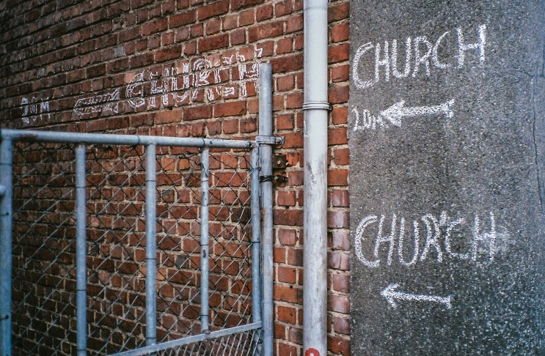

Church
foto Jeroen Adriansens

Maar ook conflicten ver van on bed hebben een impact op mensen naast ons.
De crisis in Afghanistan heeft meteen een impact om veel gasten in de wijk. “De wereld in de wijk”. Dit zorgde voor veel angst bij gasten. Mensen willen terug voor hun familie maar kunnen niet terug omwille van het acute gevaar.
Welk effect zal de huidige Oekraïne-crisis hebben op ons werk? Moeilijk te voorspellen maar nu al op straat hoor je dat dit voor veel gasten een topic is.

Here we are now, entertain us!!!!
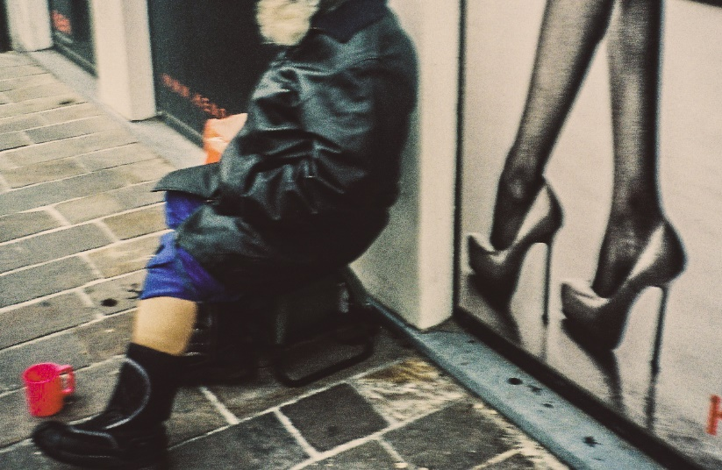
Beste beentje voor zetten
foto Jeroen Adriansens
De ‘sociaal overtolligen’. We bewegen ons vrij rond, reizen van Hot naar Her (met of zonder CST pas), grenzen lijken niet te bestaan. Mondialisering leidt tot toenemende aantallen ‘overtolligen’: mensen die zonder toereikende bestaansmiddelen als verliezers weggeduwd worden. Ze vertrekken zonder ergens te kunnen aankomen. Bauman gebruikt die stelling in de eerste plaats voor de grote groep vluchtelingen over heel de wereld. In verschillende wijken zijn we met die gasten aan de slag. Geen perspectief hier en ook niet in het land van oorsprong, maar in onze wijken zien we een andere groep overbodige gasten ook gewoon wonen.
Op elkaar gestapeld in woonblokken, een precaire job of een ontoereikende uitkering. Sommigen in collectieve schuldbemiddeling, de broeksriem zo aangehaald dat de buik tegen de rug plakt. Overleven en zich afvragen: waarom nog? Hoe brengen we betekenis in die mensen hun leven?
Drugproblematiek is erg groot in de wijk. Veel verkoop. Veel vraag. Al jaren is dit een vaststelling in de wijk. Het gaat niet zo zeer over grote georganiseerde misdaad maar eerder kleinschalige verkoop. Sommigen doen dit om te overleven anderen doen dit om eigen gebruik te financieren. (De reputatie dat je hier alles kan kopen blijft overeind. Dit zorgt ook voor een aanzuigeffect van gebruikers en verkopers) We zien dus ook veel passanten in de wijk die enkel hier komen ‘scoren’. Geen gasten die partydrugs komen zoeken, maar wel geregelde gebruikers.
Veel daklozen, met verschillende nationaliteiten. Sinds eind dit jaar is dit iets rustiger. Een aantal van hen vond een plaats in het project Post-Mobiel-Wonen. De gasten die nog achterblijven zijn problematischer. Hun situatie is vaak erg schrijnend, uitzichtloos. Ze hebben geen netwerk, geen inkomen, geen familie (verstoten), geen perspectief, enkel medische problemen
Werken rond harmreduction: wanneer alle andere dingen niet lukken is het belangrijk om rond schadebeperking te werken.
Kwartier maken: hier is ‘eten’ vaak veen goeie tool. Kwartier maken mag ruimer bekeken worden dan de louter psychiatrische invulling. Mensen moeten kunnen samen komen en moeten zichzelf en veilig kunnen zijn. Jezelf welkom voelen is cruciaal om eenzaamheid te doorbreken. Het is belangrijk dat mensen zelf die plek zelf creëren. Dit moet niet overgeformaliseerd worden. We kunnen dit maar doen door aanwezig te zijn en echt te luisteren.
Vaak is er sprake van ernstige verwaarlozing van zichzelf en van hun pand. Zelfverwaarlozing en eenzaamheid werken versterkend.
Er is bijna niets in de wijk Muide-Meulestee dat mensen echt ‘willen’: bank, mutualiteit, winkel, post…. Daardoor moeten heel veel mensen hun ‘eiland’ verlaten. Ook het aanbod ontspanning is erg beperkt. Al deze zaken zijn nochtans erg belangrijk om sociaal weefsel op te bouwen.
Gasten gaan zelf op zoek naar makkelijke vormen van entertainment. ‘Ontspanning’ vlakbij huis of thuis vanachter hun computer... Voor het eerst in ons jaarverslag is ‘gokken’ een duidelijk fenomeen. In verschillende wijken zien straathoekwerkers welke impact een gokverslaving heeft op gasten en hun omgeving, hun gezin… De weg naar hulpverlening is moeilijk. Gokken leeft enorm. Veel werkers geven aan dat ze met gasten werken met een gokverslaving.
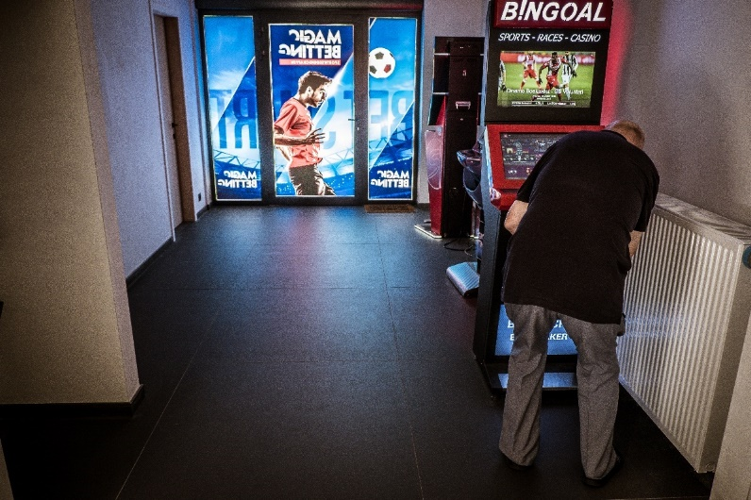
BINGOOOOOOOOAL!
foto Jeroen Adriansens

Veel cafés leven op deze gokmachines. Ook in krantenwinkels zitten gasten hele dagen om te gokken. Krantenwinkels overleven op ‘gokken’. Het wordt bijzonder makkelijk gemaakt om te kunnen gokken. Gokkantoren bleven open in de lockdown. In veel wijken zijn er nieuwe gokkantoren gekomen. Cafés in Ledeberg hebben (bijna) allemaal gokautomaten. Zelfs voor heel kleine bedragen kan er gegokt worden. Gokken op bijvoorbeeld voetbalmatchen wordt verkocht als ‘handelen met kennis van zaken’.
AA Gent wordt gesponsord door Napoleon Games. Vreemd dat dit kan als je ziet welke impact een gokverslaving heeft.

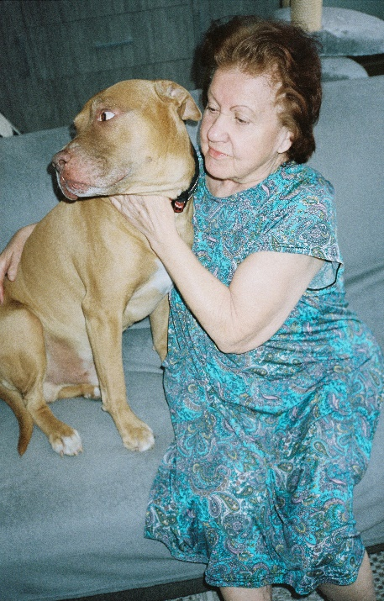
foto Vincen Beeckman

Ook huisdieren spelen een cruciale rol in het leven van onze gasten. In een eenzaam bestaan is een huisdier vaak je meest trouwe levensgezel. In verschillende wijken waren huisdieren in 2021 een focus.
Rond ‘huisdieren-voeding’ bereiken we heel wat gasten. Dit is een erg waardevolle insteek. Enkel hiervoor bereiken we zo’n 40 gasten. We krijgen de steun van vrijwilligers in het runnen van een dierenvoedselbank. Dit geeft deze gasten terug een gevoel van eigenwaarde. Plots zijn ze iemand.

Bridge over troubled water.
Troebel water. Dat is waar onze gasten vaak door moeten. Gasten zien niet meer wat vooruit, achteruit, een stap terug is. Het water lijkt eindeloos diep. En vaak is er koudwatervrees. Vanuit onze rol blijven we naast onze gasten staan. We zijn aanwezig, present.
We kunnen onze relatie dan ook niet genoeg onderstrepen. Alles valt of staat met vertrouwen. De gast in ons, wij in de gast. Werken aan deze relatie is een continue proces.
De netwerkpartners beseffen goed wat onze rol is. Daar is veel wederzijds respect voor. We hebben hier lang aan moeten werken. Vroeger zagen ze ons vaak als louter het verlengde van de gast en eindigde het vaak in een “wij tegen hen verhaal”.
Het investeren in een netwerk is erg belangrijk. Het is belangrijk om hierin ieder zijn rol duidelijk te kennen en te waarderen. We mogen dan ook aan andere duidelijk stellen wat onze rol wel en niet is. Dat maakt verwachtingen voor alle partijen duidelijk
We zetten veel in op ‘de korte lijn’. Niet alleen met OCMW en andere diensten, ook het onderhouden van contacten met poetsvrouwen en onderhoudspersoneel is super belangrijk. Zij zijn vaak de oren en ogen in blokken.

Vanuit onze ‘deontologie’ zeggen we dit als volgt:
- We tonen respect en erkennen de eigen verantwoordelijkheid van gasten.
- We werken altijd in overeenstemming met en met instemming van de gasten: op hun vraag en hun tempo
Je zou kunnen stellen dat we, om in de water-metafoor te blijven, naast de gast blijven staan op de oever tot hij/zij het water in wil. Het troebel water. Maar dit is natuurlijk niet helemaal zo. We steunen gasten, we staan achter hen en af en toe geven we hen het juiste duwtje in de rug. Het duwtje dat hen over de drempel duwt.
Maar gasten moeten niet altijd het troebel water in. Veiliger en vlotter is vaak de brug over het water. Bruggen zijn er vaak onvoldoende of onbereikbaar. Sommige bruggen lijken ontoegankelijk voor onze gasten. Waar we vroeger beschouwd werden als schenenstampers willen we nu bruggenbouwers zijn, als we vroeger bekeken werden als ‘lonesome cowboys’ dan investeren we nu in netwerken…
Daarom is dit misschien de juiste plaats om alle samenwerkingspartners formeel te bedanken. Het is ook dankzij jullie dat we ons werk met onze gasten kunnen realiseren. Het zijn jullie die ‘the extra mile’ willen lopen voor onze gasten. Die mee zoeken naar een oplossing, naar een uitzondering. We hebben dit opnieuw erg geapprecieerd! Een limitatieve opsomming maken van onze samenwerkingspartners is onbegonnen werk. In elke wijk is de situatie anders, zijn er andere partners.. Maar hoe vaak of hoe intens we elkaar zagen is niet belangrijk. Het gaat over de inspanningen die ook jullie leveren: MERCI!
Veel samenwerkingspartners zijn professionals, maar lang niet altijd. Een speciale vermelding voor een bijzonder partner die werkt met (extreem) gedreven vrijwilligers: “People for Animals”. Ondertussen zijn ze actief in verschillende wijken. Veel van onze gasten hebben een huisdier. De zorg voor hun huisdier is vaak hun eerste prioriteit. Dit zorgt ervoor dat ze besparen op hun eigen voeding, op hun eigen gezondheidszorg, dat ze niet in opname gaan… People for Animals zorgt niet alleen voor voeding van hun huisdier maar ook voor de opvang van hun favoriete levensgezel.
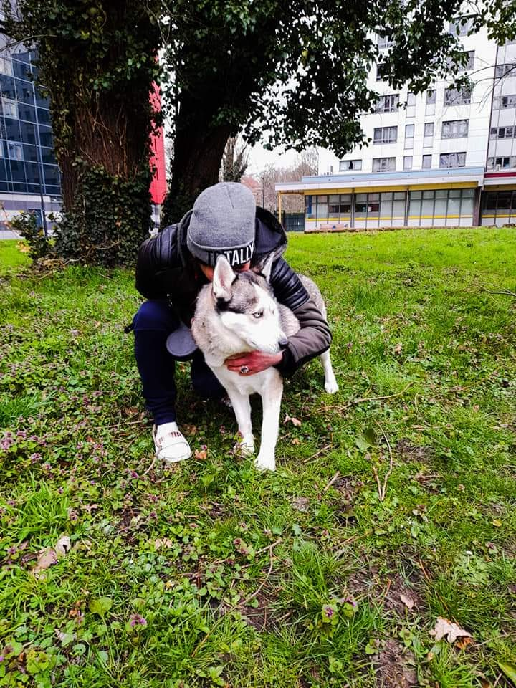
Leven met een trouwe metgezel
foto Mohamed Zerioh

Sommige gasten hebben maar 1 touwtje om aan te trekken
Prachtig verwoord door Catherine . Sommige gasten hebben niemand anders om zich heen dan de straathoekwerker. Als de samenwerking met diensten is mis gelopen, relaties verbroken zijn, vrienden vertrokken zijn ... dan blijft de straathoekwerker.
“Binnenbrengen van de leefwereld van de gasten in de ziekenhuizen”: sommige dokters beseffen/geloven niet dat er echt niemand is waar gasten bij terecht kunnen! Helemaal niemand!
Nachtpatrouilles - “Night falls in the city”

Ook het voorbije jaar zetten we erg in op onze ‘nachtpatrouilles’. We gingen in totaal 50 keer ’s nachts op pad. Daarvan 12 keer specifiek omdat het erg koud was, dit noemen we onze vorstpatrouilles.
Je kan de stad niet kennen als je de stad ook niet ’s nachts kent. De dynamiek in de stad is anders, er zijn andere mensen op straat maar ook de omstandigheden om te werken zijn helemaal anders. Er zijn geen diensten open waar je mensen naar kan doorverwijzen. Je staat er eigenlijk nog meer alleen voor. Dit resulteert misschien in de meest pure vorm van straathoekwerk: je hebt alleen maar jezelf als instrument!
Goede briefing tussen de collega’s is fundamenteel: waar treffen we mensen aan, wie is al met hen aan de slag? We hebben ondertussen meer dan 100 vindplaatsen waar we ’s nachts op zoek gaan naar gasten. Vaste plaatsen zijn beide stations, de stadshal, verschillende wassalons… Deze worden bijna tijdens elke nachtpatrouille bezocht. Verder is het onmogelijk om een systematiek in de nachtpatrouilles te steken. Collega’s leggen graag een klemtoon op hun eigen wijk. Of er zijn signalen van de vorige nachtpatrouilles om extra uit te kijken naar bepaalde gasten op bepaalde plekken.
24 december hadden we een bijzondere nachtpatrouille. Op kerstavond gingen 2 collega’s op pad. Dit werd meer dan een beetje geapprecieerd door gasten. De eenzaamheid is nog sterker op een avond als deze.
4 keer werd een ambulance gebeld en werden mensen met een overdosis of onderkoelingsverschijnselen naar spoed gevoerd.

Opvallend is het aantal autoslapers. Deze zagen we de voorbije jaren veel minder.

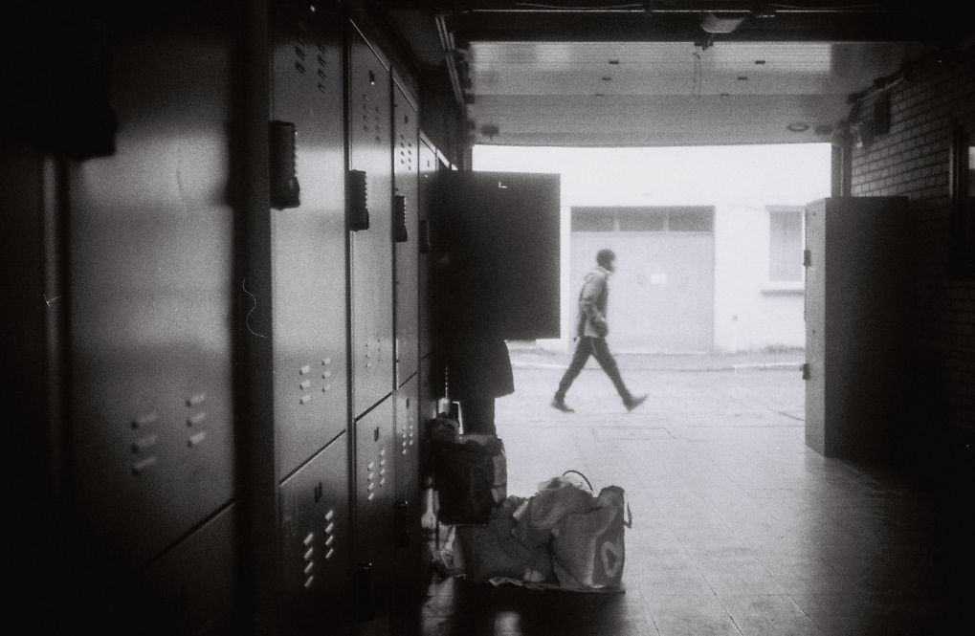
Lockers
foto Jeroen Adriansens

In de buurt van de stadshal hangen heel mensen uit de Roma gemeenschap rond. Overdag maar ook ’s nacht blijft een groep hangen. Heel vaak wordt er in de toiletten overnacht. De straathoekwerkster uit het centrum gaat heel vaak met de Buurstewards op stap. We gaan dan heel actief de communicatie aan met de gasten. Openbare ruimte is voor iedereen. Ook voor hen, ze hebben recht op rondhangen op straat doch publieke ruimte moet ook gedeeld worden, men kan niet alles zomaar claimen. Toiletten zijn er voor iedereen, die moeten overdag op een veilige manier door iedereen gebruikt kunnen worden, maar ook gereinigd worden om 6uur ’s ochtends.
Mensen werden opnieuw toegeleid naar de nachtopvang, er werd waar nodig meegegaan op herstelgesprek. Niet iedereen ging hier op in. Een ander deel van de groep verhuisde naar Brussel.
ook tijdens het lichtfestival werd dezelfde communicatie overgedaan. Afgezien van twee incidentjes een vruchtbaar traject.

I can’t live in a Livingroom.
Wonen, niet wonen, dakloos, thuisloos, slecht wonen… Het is al jaren een thema bij straathoekwerkers, maar het probleem wordt er niet minder op. De plannen voor Robuust wonen zijn een stap vooruit. Maar op deze plannen kan je niet wonen. Dus moeten we hier nog enkele jaren geduld voor hebben.
We zijn vaak aan de slag met gasten die zich nergens meer welkom voelen, die ook niet meer welkom zijn in een sociale woning of die dreigen uit huis gezet te worden. Mensen die nood hebben aan een andere vorm van wonen. Niet iedereen past in een studio of een sociale woning in een hoogbouwcomplex.
Er is dus nood aan meer differentiatie. Sinds 2001 erkent de Vlaamse Overheid de woonwagen als officiële woonvorm (maar dit recht laten gelden is bijzonder moeilijk: je moet hiervoor niet alleen behoren tot de woonwagengemeenschap, er moet ook nog eens plaats zijn waar mobiel wonen mogelijk is). Voor sommigen van onze gasten zou dit een goeie (tijdelijke) oplossing kunnen zijn. Maar er zijn eindeloos veel variaties te bedenken en te ontwikkelen die beter zouden zijn dan te slapen op straat of op de sofa van een vriend.
In 2022 willen we mee het thema ‘Wonen’ op de kaart zetten. We willen blijven ijveren voor nieuwe woonvormen aangepast aan de noden van onze gasten.
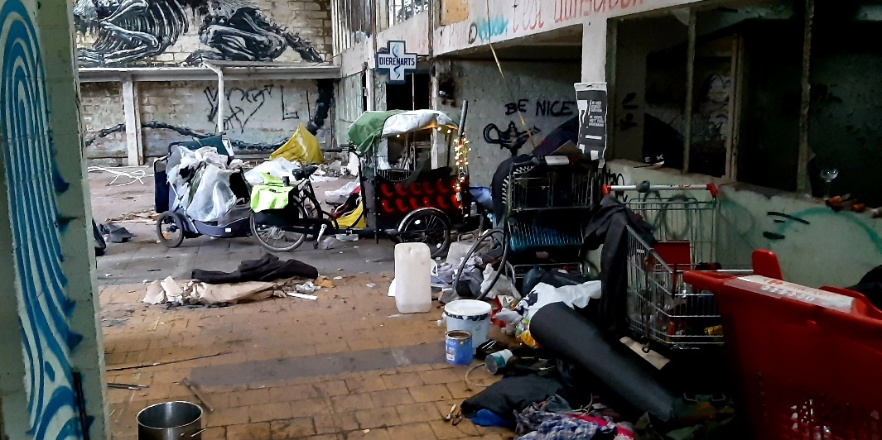

Kraakpand
foto Bruno Van herck

Er was een berucht kraakpand in de wijk. Het duurde lang om vertrouwen/toestemming te krijgen van de gasten om toe gelaten te worden tot dit kraakpand. Het ging er erg ruig aan toe in dit kraakpand en gasten zaten niet meteen te wachten op een straathoekwerkster. Het duurde zeker 3 maanden voor ik echt binnen mocht/kwam. Er verbleven zo’n 15 gasten in dit pand maar er kwamen nog veel gasten in dit pand. Met 8 gasten heb ik een werkrelatie opgebouwd (toeleiding naar OpStap, Inzicht in gezondheidsproblemen, sociale woning behouden (onderhandelen met SHM), contact met iemand die in de gevangenis is beland, toeleiding WGC, Let’s save food, MSOC… CO-melder plaatsen, contact met de politie en buren, opkuis in het pand (vuilnis, overlast voor de buren…), doorverwijzen naar andere straathoekwerkers, naar het OCMW,…).
Mensen zonder wettig verblijf. Vooral uit Noord-Afrika. Gaat over zo’n 15 gasten. Ze wonen niet in de wijk maar leven hier. (kraken elders in de stad of gebruiken nachtopvang).
In de stad zijn bijna geen kraakpanden meer. Nu schuift dit publiek op net buiten de stad, zelfs buiten de 19e -eeuwse gordel. Het voorbije jaar was dit een duidelijk issue. Er is ook een groot kraakpand waar vooral gebruikers in getrokken zijn. Er komt hier veel volk over de vloer. Hier vinden we veel spuiten maar ze zorgen niet voor overlast in de wijk.
Krakers: ook niet-begeleide minderjarigen trokken weg uit de Brugse poort en meer buiten de stad. Hier werden ze het voorbije jaar relatief met rust gelaten. Wellicht is dit een gevolg van gentrificatie. Brugse Poort wordt meer en meer centrum van de stad.
Binnen de krakerbeweging is er heel wat aan de hand: zelfdoding, verslaving… bij jonge mensen. Moeten we deze groep over de stad heen volgen?
Naast de eigenlijke huurders ook veel mensen die ‘stranden’ in Nieuw Gent. Daklozen zoeken een plek in Nieuw Gent (bijvoorbeeld in leegstaande blokken). Krakers in Nieuw Gent: kraken om te wonen. Maar er zijn ook wel wat gasten die de wijk opzoeken om te gebruiken.
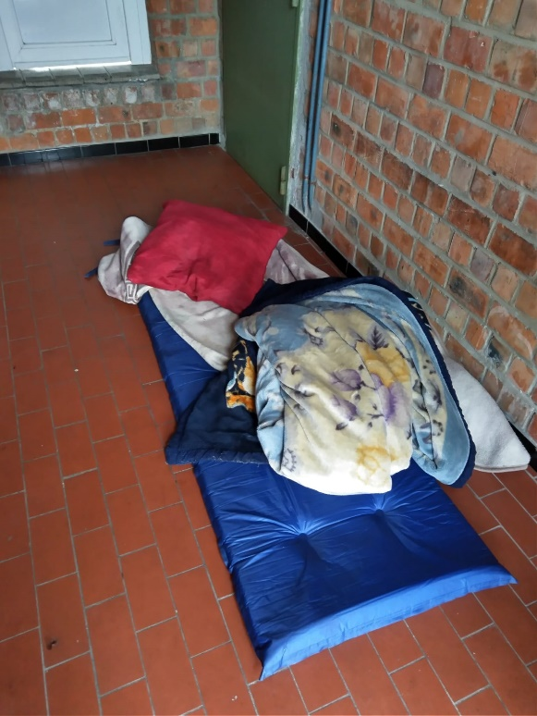

Slapen in de traphal
foto Mohamed Zerioh

Veel gasten van het station kraken buiten de stad. (Melle, Bernadettewijk…) die zijn nu niet meer zichtbaar rond het station maar buiten de stad.
Wat doen we met kraakpanden die worden opgedoekt? Het is moeilijk om gasten verspreid over de hele stad te volgen. Op termijn zou dat interessant kunnen zijn om hier specifiek op in te zetten.
Meer buitenslapers doordat er in vergelijking met vroeger minder kraakpanden zijn in de stad.
Project leegstad: Vorig jaar werden 17 woningen bewoond door mensen die instapten in project ‘Leegstand’. De oorspronkelijke bewoners moeten weg. Het opnieuw bewonen van leegstaande appartementen is moeilijk verkoopbaar voor de mensen die weg moeten. Goede communicatie hierover is ontzettend belangrijk. Veel overlast fenomenen in de wijk worden toegeschreven aan deze nieuwe groep. Hoe kunnen we de mensen die hier tijdelijk wonen toch bereiken en hoe kunnen we een meerwaarde zijn voor hen? Dit matcht moeilijk met onze trage methodiek en is zeker een uitdaging.
In hoogbouw werk je met groepen van mensen. Groepen die erg kort op elkaar zitten. Belangrijk om dit niet uit het ook te verliezen. (Meerzijdige partijdigheid)
Verhuisbeweging van verschillende sociale hoogbouwcomplexen naar het Rabot. Daardoor meer inzet op de nieuwe hoogbouw. Vandaar een focus op de nieuwe hoogbouwblokken. De diversiteit binnen de sociale hoogbouw is erg groot. Het werkingsgebied lijkt daardoor eerder kleiner maar intenser.
De conflicten tussen gasten zijn bijzonder intens. Vaak beperken de conflicten zich niet tot enkel verbaal geweld.
Effect van gasten die de verhuis meemaken is erg groot en negatief. BV verhuizen vanuit Nieuw Gent of de Watersportbaan naar Rabot zorgt er voor dat voor veel gasten alles wat bekend was wegvalt: meer vereenzaming, verslaving, sterkere psychische kwetsbaarheid. Het bestaande netwerk verdwijnt. Moeilijk om bijvoorbeeld van OCMW-assistent gedwongen te moeten wisselen. Dit maakt de verhuis voor veel gasten geen succes. Voor een aantal is dit op dit moment echt schrijnend.
De nieuwe blokken zijn allemaal nieuwe mensen. (zowel de blokken langs de Opgeëistenlaan, Gasmeterlaan) dit creëert een bijzondere dynamiek. Voor velen is ook de wijk nieuw en hebben dus helemaal geen netwerk. De impact voor mensen is enorm.
We zetten in 2021 in verschillende wijk opnieuw sterk in op sociale huurders. Maar in private woningen valt verwaarlozing vaak minder op. Binnen sociale woningen worden fenomenen vaak sneller gedetecteerd. Hun privéwoning is dan soms zo erg verwaarloosd. Zo erg bijvoorbeeld dat ook initiatieven als Gent knapt op niet meer toereikend zijn. Private huurders hebben geen aanspreekpersoon en omgekeerd is er ook niemand die signaleert. Een uitdaging voor 2022.
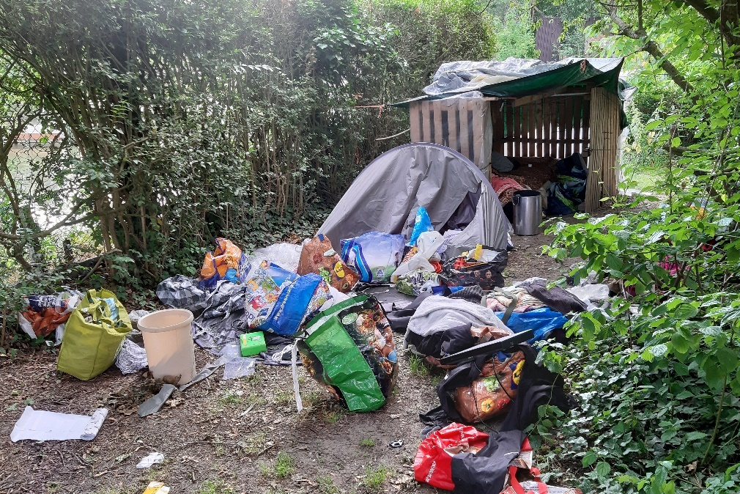
Geïmproviseerd wonen
foto Bruno Van herck
Can you live in a livingroom waar het krioelt van de bedwantsen? Jammer genoeg was ook dat een issue in 2021. In zowat elke hoogbouwwijk worden onze gasten er mee geconfronteerd. Niet alleen zijn die kleine beestjes bijzonder vervelend, het kost je ook nog eens handen vol geld om hier vanaf te geraken. Een totale aanpak van het gebouw lijkt de enige remedie. Maar wat kan je hier zelf aan doen? Langs deze weg ijveren we opnieuw om te zoeken hoe de kosten voor deze bestrijding door anderen kunnen gedragen worden. We appreciëren heel erg de inspanningen die Woningent deed om de kosten te drukken maar desalniettemin blijven de kosten hoog. Vaak moet je ook op zoek naar een andere matras, nieuwe meubels…

Afscheid nemen…
2021 lijkt wel een triest hoogtepunt in afscheid nemen van gasten. Elke collega werd er mee geconfronteerd. Iedereen verloor wel iemand. Maar in sommige wijken was het heel erg schrijnend. Hoe gaan we hier als straathoekwerker mee om? Wat doet dit met ons als mens? Hoelang kunnen we dit volhouden? Met wie kunnen we dit verlies en dit verdriet delen? Wat doet dit met de andere gasten waar we mee werken?
Allemaal vragen waar we geen (eenduidig) antwoord op kunnen formuleren. Vragen die zo fundamenteel zijn in ons werk. Collega’s vinden hiervoor steun bij elkaar, bij hun coach, bij netwerkpartners, bij andere gasten. Wekelijkse teamvergaderingen waar er mag gedeeld worden, werkbesprekingen zijn enkele elementen die helpen verliezen draaglijk te houden.
Veel gasten kampen met verslavingsproblematiek: alcohol, medicatie en drugs. Armoede is opvallend aanwezig (collectieve schuldbemiddeling,…). Veel financiële problemen, we zorgen voor voedselpakketten, toeleiding naar Sociale Kruidenier. We verloren dit jaar heel veel gasten waar we soms al lang mee aan de slag waren. Dit heeft een grote impact op ons als werker maar heeft ook een grote impact op de wijk. We verloren meer dan 1 gast per maand met als triest hoogtepunt dit najaar. Veel overlijdens waren bijzonder dramatisch. Als straathoekwerker is dit een enorme belasting. Verre van eenvoudig om de dag nadien opnieuw aan de slag te gaan.

Signalen
Eenzaamheid: In elke wijk kwam dit naar voor als thema. Ondanks de veelheid aan activiteiten blijven mensen eenzaam. Zit Corona hier voor iets tussen? Speelt de angst om ziek te worden mee? De afstand van diensten is ook vaak vergroot en doet hierin geen deugd.
De kosten voor collectieve schuldbemiddeling zijn makkelijk 1200 euro per jaar. Veel werkers worden geconfronteerd met gasten die veel betalen aan advocaten om hun schulden af te betalen. Deze schuldenindustrie wordt rijk op kap van de problemen van onze gasten.
Het aanbod voor mensen met een alcoholverslaving mag worden uitgebreid! Veel vraag, beperkt aanbod.

Blik op alcoholverslaving
foto Jeroen Adriansens
Leegstand sociale woningen. Steeds terugkerend fenomeen. Leegstand is een doorn in het oog voor mensen die dakloos zijn (of zeer precair wonen).
De middenklasse heeft geen idee hoe groot het armoede probleem is en wat dit voor mensen in armoede betekent.
Opname onmogelijk voor zij die geen Nederlands spreken. Waar moeten zij naar toe? Maar ook hoe kunnen gasten opgenomen worden met dieren??

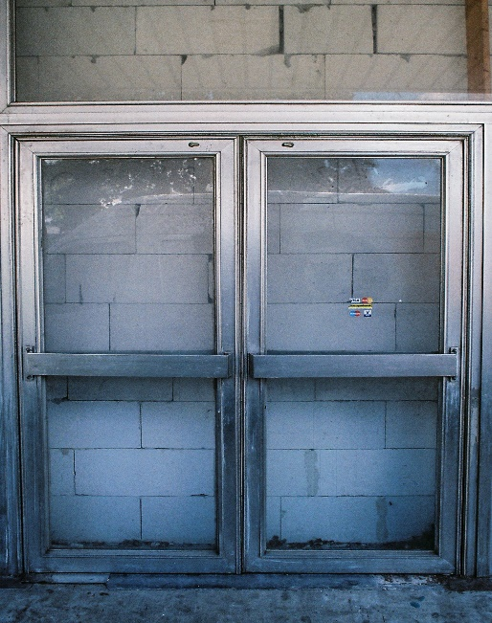
Gesloten deuren: een realiteit voor veel gasten
foto Jeroen Adriansens

Alles op afspraak zoals Medische kaart, CAW,…. Vroeger kon je iemand ergens naartoe doorverwijzen en nu is alles op afspraak. Dit is een enorme drempel voor gasten (en voor ons). Soms een voordeel dat er minder gewacht moet worden maar er moet ook een manier zijn om dit zonder afspraak te kunnen. Fysieke aanwezigheid van diensten is ook belangrijk. Zelfs politie is vaak op afspraak. Er blijft een systeem nodig om ‘open’ te zijn. Niet alleen voor ouderen is digitalisering een probleem. Vroeger kon je iemand meenemen!
Wat met gasten die ‘uitbehandeld’ zijn?
Er is veel schijn in de wereld: Fakebook. Voor mensen die het al moeilijk hebben is dit extra zwaar.
Van gasten met neurotische aandoeningen (autisme spectrumstoornis bijvoorbeeld…) verwachten we een hoge mate van zelfredzaamheid maar dit is verre van evident. Neurodivergentie is belangrijk in ons werk. Maar veel diensten zijn hier niet voor aangepast. Bijvoorbeeld bij herstelgesprekken en mensen die geen zelfinzicht hebben… We kunnen als werker hier zelf ook vorming rond gebruiken.

Met dank aan
Een goed verhaal schrijf je niet alleen. Daarom is de uitdrukkelijke bedanking van samenwerkingspartners hier op zijn plaats.
People For Animals, De Fontein, Buurtwerk, CAW, OCMW, de lokale werking. Mobiele werker geestelijke gezondheidszorg, Wijkgezondheidscentrum, LDC Neuzenplein, Krasdienst, VZW-Jong, Villa Voortman, Mobilteam, Opstap, Pleinpatrons, JES: outreachende jeugdwerker, Gantoise Plantrekkers, Groendienst, Enchanté, Openplaats, Massala, Vieze gasten, Sociale regie, LDC De regenboog, Er is een AA-groep in de wijk, Huisartsenpraktijk, ’t Geraarke, IKOOK: sociaal restaurant, lokale inspecteurs van de politie, Jeugdstraathoekwerkster, Woningent, De Serre. (samenwerking tussen AA Gent Foundation, De Zuidpoort, Poco Loco, Campus Atelier, jeugdhuis, Dienst Werk, Zuidpoort, Let’s save Food (onder protest), Leeuwenhof, Cultuurpartners (LARV,DKO…), Circusplaneet, Wallin’ vzw, plaatselijke Moskee, VZW de toekomst, De Moester, Bloemenstad, Overkophuis, Jong Gent in Actie, psychiatrische ziekenhuizen: Karus, Ghuislain, Sleidinge, Mobiel Crisisteam, Obra Baken, Justitieel Welzijnswerk van CAW,Tandem (binnen de gevangenis, Tango, Olijfboom, Samenlevingsopbouw Gent VZW (nu SAAMO), Het Eilandje, Radarconnect samenwerking binnen de gevangenis voor gasten met een mentale beperking, Scholen (Sint Joris, Sint Paulus), Lokale handelaars Justitie-assistenten, VZW Touché, MSOC, Dienst dak- en thuislozen, Panos-station, Informeel netwerk: cafébazen, frituuruitbaters,… , Securail, Bewoners, dagkliniek van Maria Middelares, Lokale dienstencentra, Speltincks, Woningent/wijkmonitor, VZW Manoeuvre, Sociale Kruidenier, Burgerplicht, Protestantse Kerk, Ergeinicon, ZORA (Zorgzaam Rabot), Weggeefwinkel, Flatwachters, Vrijwilligers, LDC Waterspiegel, Supermercade, Kind en Gezin de sloep (inloopteam), Volkshaard, Wooncoaches, wijkregie, Maatschappelijke recherche, Woonwijzer, dienst Wonen, CAW Nachtopvang, Huize Triest, dienst Lokale Preventie voor Veiligheid, O&O, collega’s van de dienst Outreachend Werken …
En uiteraard met dank aan al onze gasten waar we de voorbije jaren mee aan de slag waren.
We excuseren ons uitdrukkelijk voor elke samenwerkingspartner die we hierin vergeten vernoemen zijn.
ACTIEVE GASTEN  1118  De stijging van het aantal vrouwen heeft te maken met extra aandacht van de outreachers maar helaas ook met de stijgende problematiek van vrouwen in kwetsbare situaties. |  |  | NIEUWE GASTEN  264

 |  |  |  | 
615 MANNEN |  | 490 VROUWEN |  | 13 TRANSGENDERS
VINDPLAATSGERICHT  85% |  |  | DOORVERWIJZING  9 %

5.Interessante links

Website Dienst Outreachend Werken : https://stad.gent/nl/openingsuren-adressen/dienst-outreachend-werken-asiel-en-vluchtelingen-team-outreachend-werken
Website van de straatkrant: https://www.straatwijsgent.be/
Website van de signalenbundel: http://www.beleidssignalen.be/welkom
Filmpje OpStap: https://www.youtube.com/watch?v=D61mJpVqMdg
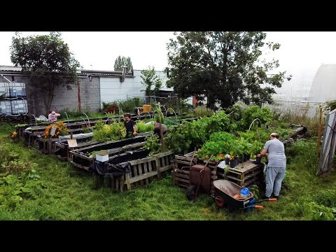
Boek bestellen OpStap: https://artpapereditions.org/product/edition/birds-of-a-feather-opstap
(Of in de stadswinkel te koop, Botermarkt 17A, 9000 Gent)
Facebookaccount Schoolspotters : https://www.facebook.com/Schoolspotters-stad-Gent-106703707606793
Facebookaccount OpStap: https://www.facebook.com/projectopstap/

De foto’s gebruikt doorheen dit jaarverslag, zijn van verschillende collega’s van de Dienst Outreachend Werken en Vincen Beeckman, de fotograaf die met OpStap samenwerkte. In de mate van het mogelijke is er onmiddellijk gerefereerd naar de eigenaar. Indien je van dit verslag iets zou willen gebruiken, neem contact op met de dienst zodat we de juiste naam kunnen meegeven bij de foto’s. Coverfoto’s van verschillende teams zijn van de hand van Jeroen Adriansens, Bruno Van herck en Vincen Beeckman.

De Fontein = het huis van de hygiëne, een laagdrempelige plaats voor ontmoeting en douche- en was mogelijkheid.
De Tinten zijn een caritatieve organisatie met voedselbedeling en sociale dienst.
Straathoekwerk Het Boek 2021 SAM vzw
Will Tura
Denken over sociaal werk Acco 2021 Peter Raeymaeckers et al
Dampoort Sint-Amandsberg
Vrij naar The Velvet Underground
Sluizeken-Tolhuis-Ham
Bloemekeswijk
Brugse Poort
Brugse Poort
Willem Vermandere
Nieuw Gent
Muide-Meulestee
Dampoort Sint-Amandsberg
Bloemekeswijk
Sluizeken-Tolhuis-Ham
Sluizeken-Tolhuis-Ham
Nieuw Gent
Nieuw Gent
Gent Centrum
Gent Centrum
Watersportbaan
Bloemekeswijk
Ledeberg
Muide-Meulestee
Bloemekeswijk
Rabot
Rabot
Serge Gainsbourg
Nieuw Gent
Ledeberg
Dog Eat Dog
Dampoort Sint Amandsberg
Curt Cobain
Bauman, Wasted lives. Modernity and it’s outcasts 2003
Brugse Poort
Brugse Poort
Gent Centrum
Ledeberg-Gentbrugge
Ledeberg- Gentbrugge
Muide-Meulestee
Op 24 februari kwam dit ook nationaal in het nieuws: vrt.be/vrtnws/nl/2022/02/23/nieuwe-regels-leggen-gokken-in-krantenwinkels-aan-banden/
Ledeberg-Gentbrugge
Rabot
Simon and Garfunkel
Nieuw Gent
Dampoort Sint-Amandsberg
Nieuw Gent
Achteraan onze rubriek met “dank aan”
Ilanka Bral citeerde Catherine van ‘De fontein’
Bloemekeswijk
Baby Makes Her Blue Jeans Talk, Roland van Campenhout
Red Zebra
Sluizeken-Tolhuis-Ham
Brugse Poort
Ter bescherming van de gasten geen wijk
Rabot
Gent Centrum
Gent Centrum
Gent Centrum
Watersportbaan
Watersportbaan
Rabot
Rabot
Nieuw Gent

